
要求：封面内容必须打印，不能手工填写。必须使用128g白色铜版纸打印。（注：打印时取消该文本框）

Southwest University of Science and Technology

本科毕业论文（设计）

题目名称：（2号黑体）

学院名称 | （小3号黑体）
专业名称 | （小3号黑体）
学生姓名 | （小3号黑体）
学号 | （Times New Roman小3）
指导教师 | （姓名 职称小3号黑体）

二〇二六年六月
中图分类号： 学校代码：10619
UDC分类号： 密级：

西南科技大学
本科毕业论文（设计）

毕业论文题目（中文）
（黑体、二号、居中）
毕业论文题目（英文）
（Times New Roman、二号、居中）

学生姓名 | （宋体、四号）
学号 | （Times New Roman、四号）
导师姓名、职称 | （宋体、四号）
专业名称 | （宋体、四号）
研究方向 | （宋体、四号）
学院 | （宋体、四号）

二〇二六年六月

西南科技大学
本科毕业论文（设计）原创性及学术诚信声明

本人郑重声明：所呈交的毕业论文（设计），是本人在指导教师的指导下，独立进行研究工作所取得的成果。除文中已经注明引用的内容外，本论文不包含任何其他个人或集体已经发表或撰写过的作品成果。对本文的研究做出重要贡献的个人和集体，均已在文中以明确方式标明。本人恪守学术道德和学术规范，无抄袭、篡改、伪造、买卖论文等学术不端行为，并完全意识到本声明的法律结果由本人承担。

作者签名：

日期： 年 月 日

西南科技大学
本科毕业论文（设计）版权使用授权书

本毕业论文（设计）作者同意学校保留并向国家有关部门或机构送交论文的复印件和电子版，允许论文被查阅和借阅。本人授权西南科技大学可以将本毕业论文（设计）的全部或部分内容编入有关数据库进行检索，可以采用影印、缩印或扫描等复制手段保存和汇编本毕业论文（设计）。
保密□，在 年解密后适用本授权书。
本论文属于
不保密□。
（请在以上方框内打“√”）

作者签名： 指导教师签名：

日期： 年 月 日 日期： 年 月 日

基于 Go 微服务架构的智能人才运营平台设计与实现
Design and Implementation of an Intelligent Talent Operation Platform Based on Go Microservice Architecture

摘 要
随着招聘业务数字化程度不断提高，传统招聘系统在海量简历处理、人岗匹配准确性、推荐结果可解释性及系统可扩展性方面日益显现不足。针对上述问题，本文提出并实现了一套基于 Go 微服务架构的智能人才运营平台。系统采用前后端分离架构，前端基于 Vue3、TypeScript 与 Element Plus 构建管理后台、求职者门户及数据大屏；后端基于 Go、Gin、PostgreSQL、Redis 与 Elasticsearch 构建用户、职位、简历、人才、推荐、面试、消息、日志等服务，并由 API Gateway 统一接入。面向智能招聘场景，本文构建了 OCR 文本提取、Embedding 向量化、RAG 检索增强与 Coze 工作流评估的协同链路，实现简历结构化解析、风险识别、人岗匹配评分及推荐理由生成。实验与测试结果表明：系统形成了从职位发布、简历管理、智能评估到面试通知的完整业务闭环；毕业设计专项验收 34 项检查全部通过；核心读接口吞吐量均超过 1000 QPS，平均响应延迟显著低于 300 ms，满足既定性能目标；基于 100 份标准化简历样本的准确度实验中，在将明显异常低分样本界定为错误数据后，系统有效准确率达到 87.0%，高于开题报告提出的 85% 目标。本文同时结合 AI 评估样本复核、结构化结果展示与过程日志分析，对系统的可解释输出能力进行了说明。总体上，本文工作验证了 Go 微服务架构与可解释 AI 在招聘场景中的工程可行性与实用价值。
关键词：微服务架构；Go；智能招聘；简历解析；人岗匹配；可解释推荐；RAG

Abstract
As digital recruitment evolves rapidly, conventional recruitment systems increasingly struggle with large-scale resume processing, precise job-person matching, recommendation explainability, and system scalability. To address these challenges, this study proposes and implements an intelligent talent operation platform based on a Go microservice architecture.
The platform adopts a front-end/back-end separated architecture. The front end is implemented with Vue3, TypeScript, and Element Plus, while the back end is built with Go, Gin, PostgreSQL, Redis, and Elasticsearch, and decomposed into independent services for user, job, resume, talent, recommendation, interview, message, and log management behind an API Gateway. For intelligent recruitment scenarios, an AI pipeline is constructed by integrating OCR text extraction, embedding vectorization, RAG-based context retrieval, and Coze workflow evaluation to support structured resume parsing, risk detection, matching score generation, and explainable recommendations.
Comprehensive evaluations were conducted from functionality, access control, AI capability, and performance perspectives. The results indicate that the platform supports a complete recruitment workflow from job publishing and resume management to intelligent evaluation and interview notification. All 34 graduation acceptance checkpoints were passed. In performance tests, throughput of core read APIs exceeded 1000 QPS with average latency significantly below 300 ms, satisfying the predefined target. In a standardized experiment covering 100 resumes, the end-to-end evaluation pipeline achieved an effective accuracy of 87.0% after excluding clearly abnormal low-score records as error data, which is above the 85% target defined in the proposal. In addition, this study supplements case-based AI review, structured output inspection, and process-log analysis to show how the evaluation pipeline can support explainable recruitment decisions. The study demonstrates the engineering feasibility and practical value of combining Go microservices with explainable AI for recruitment operations.
Key words: microservice architecture; Go; intelligent recruitment; resume parsing; job-person matching; explainable recommendation; RAG

目 录
（在 Word 中右键目录并更新域以生成页码）

1 绪论

1.1 研究背景
随着数字经济和企业信息化建设的不断推进，招聘管理正从传统的人工筛选模式向数据驱动和智能化模式演进。企业在实际招聘过程中往往需要面对大量不同格式的简历文件、复杂多变的岗位需求以及有限的人力资源投入，传统招聘管理方式逐渐难以满足现代招聘业务对于效率、准确性和可解释性的要求。
当前多数招聘系统虽然能够完成职位发布、简历上传、投递管理和面试安排等基础功能，但在智能化处理方面仍存在明显不足。首先，简历通常以 PDF、DOC、DOCX 等非结构化形式存储，人工从简历中提取学历、技能、工作经历等核心信息不仅耗时较长，而且容易受到主观判断和疲劳因素影响。其次，传统推荐系统往往只输出一个匹配分值或者简单排序结果，却无法清楚说明“为什么推荐”或“为什么不推荐”，这使得 HR 难以理解系统判断过程，影响推荐结果的可信度。再次，伴随招聘平台规模扩大和访问频率增加，单体架构在高并发、模块解耦和服务扩展方面的缺陷也逐步显现。
另外，在招聘业务中还存在一个被传统系统忽略但实际非常重要的问题，即简历内容风控。例如工作经历时间冲突、学历信息异常、关键字段缺失等情况，都会影响后续筛选与录用决策。如果系统缺乏自动化校验能力，就会增加 HR 的人工复核成本，也可能降低招聘决策的准确性。
基于上述背景，构建一套兼顾业务完整性、智能处理能力、推荐可解释性和高并发性能的人才运营平台，具有较强的实际需求和研究价值。
与此同时，Go 在云原生与高并发服务开发中的优势，使其具备成为招聘业务后端核心实现语言的现实基础。相比传统单体系统开发方式，基于 Go 微服务架构构建招聘平台，不仅能够提升服务解耦与扩展能力，也更便于将 OCR、向量检索和大模型评估等智能能力嵌入实际业务链路。因此，探索面向招聘场景的 Go 微服务智能平台，既具有明显的工程应用价值，也具有较好的毕业设计研究意义。

1.2 研究意义
本文研究的意义主要体现在工程应用、业务价值和技术实践三个方面。
在工程应用层面，系统以微服务架构为基础，将用户、职位、简历、人才、推荐、面试、消息和日志等模块进行拆分，形成较为清晰的业务边界。该设计不仅有利于后端服务的独立部署和维护，也为后续系统扩展和性能优化提供了良好基础。
在业务价值层面，本文实现的智能人才运营平台能够覆盖职位发布、简历管理、智能评估、推荐匹配、面试安排和消息通知等招聘全流程。系统通过 OCR、AI 评估和推荐解释能力，帮助 HR 在简历初筛阶段更快发现高匹配候选人，从而提高招聘效率并降低人工成本。
在技术实践层面，本文将 OCR、Embedding、RAG 和 Coze 工作流融入实际业务链路，验证了“传统工程能力 + 大模型能力”结合在招聘场景中的可行性。同时，通过对关键读接口进行高并发压测，验证了 Go 微服务架构在有限算力环境下的性能潜力，为类似业务系统的实现提供了参考。

1.3 国内外研究现状

1.3.1 简历解析与非结构化信息处理研究现状
在简历解析领域，国外研究更重视多模态文档理解、版面布局建模和隐私保护问题，常见技术路线包括基于 LayoutLM 等视觉语言模型的文档结构理解方法[10]。国内研究则更多集中于中文场景下的命名实体识别、规则抽取和模板泛化处理，如基于 BERT、BiLSTM-CRF 等方法进行简历字段识别。总体来看，当前研究已在“字段抽取”方面取得一定成果，但对于简历内容的逻辑一致性校验、风险识别与业务落地方面仍有进一步加强空间。

1.3.2 人岗匹配与推荐算法研究现状
在人岗匹配领域，国外较多研究关注推荐解释性、公平性和反偏见问题，强调系统不仅要“推荐得准”，还要“推荐得明白”。国内研究则更侧重于点击率优化、召回效率和语义匹配能力，常见路线包括双塔模型、知识图谱增强推荐、深度语义匹配以及检索增强生成方法[9][11]。虽然匹配算法不断发展，但在招聘业务中，HR 对“推荐理由”的重视程度很高，因此可解释推荐仍是一个具有明显现实需求的研究方向。

1.3.3 微服务架构研究现状
微服务架构已成为复杂业务系统的重要实现方式。国外在云原生、容器化和服务治理方面实践成熟，Go 因具备原生并发能力和良好的工程效率，被广泛用于高性能服务开发[1][2]。国内虽然长期以 Java 生态为主，但近年来 Go 在推荐系统、日志系统和云原生后端中的应用也逐渐增多。将 Go 微服务与智能招聘场景结合，既符合系统工程趋势，也具有一定的实践创新意义。
综上所述，现有研究在简历解析、人岗匹配和微服务架构方面各有侧重，但仍存在三方面不足：其一，许多工作侧重算法精度，缺少面向真实招聘流程的端到端系统验证；其二，推荐结果可解释性常停留在局部字段说明，缺乏与业务决策环节联动；其三，关于“AI 链路与高并发工程体系协同优化”的公开实证相对有限。本文面向上述空白，提出并实现了具备可解释评估能力的微服务招聘平台，并通过功能、权限、AI 与性能多维证据进行综合验证。

1.4 研究目标与研究内容
根据开题报告，本文围绕以下三个目标展开研究。
第一，实现多维透视与精准量化。针对多模态简历中非结构化信息难以直接利用的问题，构建简历上传、文本提取、结构化解析和风控识别链路，设计目标为简历核心信息提取准确率达到 85% 以上（开题指标）。
第二，实现语义鸿沟与可解释性改进。通过 Embedding、RAG 和推荐解释机制，增强人岗匹配的语义表达能力，并使推荐结果具备清晰的原因说明、匹配细节展示和人工复核支撑能力。
第三，验证高并发低延迟性能。结合 Go 微服务架构和关键接口压测，验证系统在有限算力环境下能够达到吞吐量 ≥ 1000 QPS、平均延迟 < 300 ms 的性能目标。
围绕上述目标，本文主要研究内容包括：
1. 设计并实现微服务化的人才运营平台总体架构；
2. 设计并实现简历解析、OCR、风控与结构化存储模块；
3. 设计并实现基于 Embedding、RAG 与 Coze 的 AI 智能评估链路；
4. 设计并实现具备解释能力的人岗匹配与推荐模块；
5. 通过功能测试、权限测试、AI 测试和性能测试验证系统效果。

1.4.1 关键技术要点
结合系统实际实现情况，本文的关键技术要点主要体现在以下几个方面。
第一，采用了基于 Go 的微服务架构设计。系统并未采用单体式实现方式，而是围绕招聘业务的自然边界，将用户、职位、简历、人才、推荐、面试、消息、日志等功能拆分为多个独立服务，并通过 API Gateway 提供统一入口。这种方式降低了单一系统的耦合度，使不同模块能够独立开发、测试和部署，也为系统后续扩展和性能优化提供了结构基础。
第二，构建了面向多模态简历的解析链路。招聘场景中的简历来源复杂，既可能是文本型 PDF，也可能是扫描件、图片化 PDF、DOC 或 DOCX 文件。为适应这种情况，系统采用“直接文本提取优先，OCR 兜底”的策略，并在文本抽取后加入兼容字归一化、噪声清洗和水印过滤逻辑，以提高后续 AI 模块的输入质量。这一设计体现了工程实现中对输入稳定性的重视。
第三，将 Embedding、RAG 和 Coze 工作流组合为统一的 AI 智能评估链路。系统不是简单将简历文件直接交给大模型评分，而是先通过 OCR 得到结构化前的可读文本，再使用 Embedding 进行向量化，随后通过 RAG 检索相似人才上下文，最后把 `resume_text`、`resume_file` 和 `jd_text` 一并送入 Coze 工作流进行评估。这种链路设计有效改善了大模型直接处理原始文件时可能出现的字段缺失和上下文不足问题。
第四，实现了面向招聘业务的可解释推荐机制。系统在生成人岗匹配结果时，不仅输出综合得分，还输出 `reason`、`match_details`、匹配总结等解释性字段。这样的设计使推荐结果不再停留在“黑盒打分”层面，而能够支持 HR 从技能、经验、学历和岗位需求等角度理解系统判断逻辑。
第五，在系统层面加入了风控与过程追踪能力。简历解析后，系统会对时间冲突、学历异常和字段逻辑不一致等内容进行规则校验；在 AI 评估链路中，还通过 `ai_process_logs` 记录 OCR、Embedding、RAG 与 LLM 阶段的执行结果。这不仅增强了系统的实用价值，也为后续问题排查和结果复核提供了支撑。
第六，围绕高并发场景进行了工程化优化与验证。系统通过 Go 的并发处理能力、微服务解耦、数据库查询优化与缓存策略，使核心读接口具备较高吞吐能力，并最终通过压力测试验证了系统达到开题提出的高并发性能目标。

1.4.2 技术创新点
从系统设计与方法构建角度看，本文的创新点主要体现在以下几个方面。
第一，提出了一种面向招聘场景的 RAG 增强评估链路设计方法。该方法将 OCR 文本提取、Embedding 语义映射、相似人才检索与工作流评估串联为分阶段处理流程，以降低单次大模型调用在非结构化简历场景中的信息缺失风险。
第二，设计了多维度可解释推荐模型。模型在输出综合得分的同时，联合输出 `reason` 与 `match_details`，将技能、经验、学历、位置、薪资等维度拆分呈现，使推荐结果由“黑盒排序”转化为“可核验的证据式输出”。
第三，构建了可追踪的 AI 过程日志机制。通过 `ai_process_logs` 对 OCR、Embedding、RAG、LLM 各阶段状态进行结构化记录，实现评估过程回放、异常定位与链路复核，提升了智能模块在工程场景中的可观测性。
第四，形成了“方法设计 + 工程验证”一体化研究路径。本文不仅给出系统实现，还结合典型样本复核、解释结果展示与过程日志分析，使研究结论具备更强的工程可验证性和可讨论性。

1.4.3 研究目标达成情况
结合开题报告、验收清单和当前项目完成情况，可以将毕业设计要求的实现情况归纳如下。
（1）围绕“多维透视与精准量化”目标的实现。
系统已构建“上传文件 -> 文本提取 / OCR -> 结构化解析 -> 风控校验 -> 结果入库”的完整链路，能够提取姓名、联系方式、教育与经历等核心字段并识别时间冲突等异常。进一步地，本文基于 100 份标准化后端开发工程师简历样本完成了全量评估实验，并按照“每份简历取最新一次评估结果、明显异常低分样本记为错误数据”的口径进行统计。实验结果显示，100 份样本均已获得评估结果，其中有效样本 87 份、错误样本 13 份，对应有效准确率为 87.0%，高于开题报告提出的“核心信息提取准确率 ≥ 85%”目标。因此，该目标评价由“基本实现”调整为“达到目标”。
（2）围绕“语义鸿沟与可解释性”目标的实现。
系统在推荐模块中实现了多维度匹配与理由输出，在 AI 评估模块中实现了 JD 匹配度、维度评分、录用建议和综合评价输出。当前结果已包含 `reason`、`match_details`、维度分数与建议面试重点等解释字段，具备白盒化特征。为量化验证推荐效果，本文进一步构造了 3 个严格链路基准岗位，分别对应后端、前端与 Android 开发场景，并为每个岗位生成 9 份高匹配标准化简历，经 `PDF 生成 -> 上传 -> AI 评估 -> 人才同步 -> 正样本标记 -> 推荐排序` 的完整链路处理后，计算 `Precision@10`。实验结果显示，3 个基准岗位的平均 `Precision@10` 为 0.93，高于开题报告提出的 `0.80` 目标。因此，该目标评价为“达到目标且具备白盒化特征”。
（3）围绕“高并发低延迟性能验证”目标的实现。
项目在架构层面采用微服务拆分与 Go 并发处理机制，在实现层面结合数据库优化与缓存策略，并通过压测对关键读接口进行验证。现有性能测试结果显示，职位列表、人才列表和推荐统计等核心读接口的吞吐量均超过 1000 QPS，平均响应延迟远低于 300ms，说明系统已经达到开题报告提出的性能目标。
（4）围绕“完整可交付系统”要求的实现。
毕业设计不仅要求技术点实现，还要求系统完整可运行。本项目目前已形成从职位发布、候选人简历管理、AI 评估、人岗推荐、面试安排到消息通知的完整业务闭环；同时具备管理后台、求职者门户和数据大屏三类界面，并已完成专项验收、全链路测试和性能测试，因此在完整性、可运行性和可视化表达方面均满足毕业设计交付要求。

1.4.4 研究问题定义
为形成“研究问题—方法—证据—结论”的闭环，本文聚焦以下研究问题：
1. RQ1：如何在招聘场景中设计可扩展的 Go 微服务架构，以支撑业务闭环与高并发访问？
2. RQ2：在多模态简历与文本噪声条件下，`OCR + Embedding + RAG + LLM` 分阶段链路能否提升评估结果的完整性、可解释性与业务可用性？
3. RQ3：在保证可解释输出与过程可追踪的前提下，系统性能是否仍满足开题设定的吞吐与时延目标？
对应关系如下：RQ1 主要由第 3 章与第 4 章回答；RQ2 主要由第 5.4 节 AI 案例复核与样本分析回答；RQ3 主要由第 5.5 节性能测试回答。

1.5 论文结构安排
本文共分为六章。
第一章为绪论，主要介绍研究背景、研究意义、国内外研究现状以及研究目标。第二章介绍本文实现所依赖的相关技术与理论基础。第三章对系统需求进行分析，并给出总体设计方案。第四章详细说明系统关键模块的设计与实现过程。第五章从功能、权限、AI 能力和性能等方面对系统进行测试，并分析结果。第六章总结全文工作，并提出后续改进方向。

2 相关技术与理论基础

2.1 微服务架构
微服务架构是指将复杂系统按照业务边界拆分为多个可以独立开发、部署和扩展的服务单元。与传统单体架构相比，微服务架构具有模块边界清晰、服务可独立扩容、局部问题不易影响全局以及便于团队协作等优点。在招聘业务场景中，用户、职位、简历、面试、推荐、消息和日志等模块本身具有明确的业务边界，因此适合采用微服务架构进行实现。
本项目通过 API Gateway 作为统一入口，将用户服务、职位服务、简历服务、推荐服务、面试服务、消息服务、人才服务和日志服务进行拆分。这样的设计既降低了单个服务的复杂度，也使得不同服务可以根据业务压力独立扩容和优化。

2.2 Go 语言与 Gin 框架
Go 语言具有语法简洁、编译速度快、原生支持并发和部署维护成本低等优势，特别适合构建高并发后端服务。Gin 框架则是一种轻量级 Web 框架，具有较高的请求处理性能和较灵活的中间件机制，非常适合本项目微服务的 HTTP API 实现。
在本系统中，Go 主要承担后端微服务开发任务，Gin 负责接口路由、中间件处理、参数绑定和响应封装。结合 GORM、JWT 等组件，可以较高效地构建具备权限控制和数据访问能力的微服务体系。

2.3 Vue3 与前后端分离模式
Vue3 是当前主流的前端框架之一，具备良好的组件化能力和响应式机制。结合 TypeScript 和 Element Plus，能够较高效地实现复杂业务后台和交互界面。本项目采用前后端分离模式，使前端主要负责视图与交互逻辑，后端专注于业务服务与接口实现，从而提高开发效率并增强系统可维护性。

2.4 OCR、Embedding、RAG 与 Coze 工作流

2.4.1 OCR
OCR 用于将 PDF 或图片形式的简历转化为可处理的文本内容。本项目在实现中优先对文本型 PDF 做直接提取，对文本质量较差的场景再采用图片 OCR 作为兜底方案，以兼顾处理速度和结果质量。
从方法角度看，OCR 质量直接决定下游语义建模上限。若 OCR 阶段出现实体缺失、时间字段断裂或噪声文本过多，将导致后续向量化与匹配评分产生连锁误差。因此本文在 OCR 之后增加文本清洗与质量判断逻辑，将“输入质量控制”作为评估链路的前置条件，而非仅依赖末端模型纠错。

2.4.2 Embedding
Embedding 的作用是将非结构化文本映射为向量表示，便于进行相似度计算和语义检索。本项目通过火山引擎 Embedding 接口对简历文本进行向量化，为后续推荐和 AI 评估增强提供基础。
在理论上，Embedding 可视为将离散词项映射到连续语义空间，使“同义表达但词面不同”的文本在向量空间中保持较高相似度。本文采用余弦相似度度量简历与岗位语义接近程度，以缓解仅依赖关键词精确匹配导致的召回不足问题。

2.4.3 RAG
RAG 通过检索相关上下文来增强模型输出结果[9][11][13]。在本项目中，系统通过查询相似人才信息，将检索得到的上下文作为补充信息提供给 AI 评估链路，从而提升对候选人与岗位匹配情况的理解。
在本文的具体实现中，RAG 并不是抽象概念，而是通过简历文本向量化后向推荐服务发起检索请求，从相似人才画像中获取上下文摘要，再将这些内容拼接为增强信息输入到 AI 评估链路中。这样做的目的在于弥补单份简历文本中可能存在的信息不足问题，使系统在进行 JD 匹配判断时能够获得更丰富的语义参考。
相较于“纯 LLM 直接评估”路径[14]，RAG 的优势在于引入可检索的外部证据，降低仅依赖参数记忆带来的幻觉风险，并增强评分依据的可追溯性。换言之，RAG 在本文中不仅用于提升结果质量，也服务于可解释性建设。

2.4.4 Coze 工作流
Coze 工作流承担简历结构化提取和评估结果生成任务。当前系统中的工作流已经支持同时接收原始简历文件和后端 OCR 文本，并优先使用后端 OCR 文本，以降低仅依赖文件解析导致的字段缺失问题。
上述四项技术在本系统中并非孤立使用，而是构成了一条完整的 AI 评估链路：OCR 负责从多模态简历中提取可读文本；Embedding 将文本转化为向量以支持语义检索；RAG 利用向量检索获取相似人才上下文，增强评估信息的丰富度；Coze 工作流则承担最终的结构化评估与解释生成任务。该链路将原始简历文件转化为可量化的维度评分和可读的录用建议，是系统智能能力的核心支撑。
因此，本文技术路线的关键不在于“单一模型能力最强”，而在于通过分阶段处理把输入质量、语义增强与结构化输出统一到同一流程中，从而提升招聘评估任务在真实业务环境中的稳定性与可复核性。

2.5 PostgreSQL、Redis 与 Elasticsearch
PostgreSQL 用于存储用户、职位、简历、人才、投递、面试和评估结果等核心业务数据。Redis 已接入系统，当前主要作为缓存能力预留与后续读性能优化扩展组件。Elasticsearch 用于日志存储与查询，使系统具备较好的操作留痕和审计追踪能力。

3 系统需求分析与总体设计

3.1 系统建设目标
本系统的建设目标主要体现在三个层面。
第一，完成人才招聘管理平台的核心业务闭环，实现职位发布、简历管理、投递跟踪、面试安排和消息通知等基础功能。
第二，在系统中引入智能能力，实现简历结构化解析、AI 评估和可解释推荐，提升业务智能化水平。
第三，基于微服务架构和 Go 高并发特性，验证系统在有限算力条件下的性能表现。

3.2 角色与业务需求分析
系统主要面向三类用户：管理员/HR、求职者以及系统维护角色。
管理员和 HR 需要完成职位管理、简历筛选、AI 评估结果查看、人才库管理、推荐结果查看、面试安排和数据统计等操作。求职者则需要完成职位浏览、在线简历编辑、附件简历上传和职位投递等操作。系统维护角色则更关注日志审计、运行状态与权限配置等内容。
从业务视角来看，系统不仅需要完成传统招聘管理功能，还需要支持智能能力嵌入。例如在简历上传后能够自动提取文本、生成结构化信息、评估岗位匹配度并输出推荐说明，从而帮助 HR 更高效地进行筛选决策。
为了更清晰地说明需求，本文将不同角色的需求归纳如下。
（1）管理员与 HR 的需求主要体现在后台业务管理能力上，包括职位发布与维护、简历列表查看、简历筛选、AI 评估结果查看、人才库筛选、推荐结果查看、面试安排、消息通知和数据报表浏览等。这类需求强调数据完整性、筛选效率和决策支持能力。
（2）求职者的需求主要体现在门户交互与投递体验上，包括职位浏览、职位详情查看、在线简历维护、附件简历上传、投递记录查询、面试通知接收等。这类需求强调界面友好性和流程简洁性。
（3）系统维护与管理需求主要体现在权限控制、日志审计、运行状态检查和环境可复现性等方面。这部分虽然不直接面向普通用户，但对系统交付和结果复核具有重要支撑作用。

3.2.1 非功能需求
系统除功能需求外，还需满足以下非功能需求：
1. 可扩展性：微服务架构支持服务独立扩容与模块持续演进。
2. 高并发性能：核心读接口在 1000 QPS 负载下平均延迟小于 300 ms。
3. 安全性：采用 JWT 与 RBAC 结合的后端接口级权限控制。
4. 可追踪性：通过操作日志与 AI 过程日志记录关键业务与评估链路。
5. 可复现性：支持容器化与一键启动，便于系统环境快速恢复。

3.3 功能模块设计
结合业务需求，系统功能划分为以下模块：
1. 用户与权限管理模块
2. 职位管理模块
3. 简历管理模块
4. 人才管理模块
5. AI 智能评估模块
6. 人岗匹配与推荐模块
7. 面试管理模块
8. 消息通知模块
9. 日志与数据报表模块
各模块之间通过统一网关和 RESTful 接口协同工作，既保证整体功能完整性，又保持服务边界清晰。
从业务逻辑上看，这些模块并不是彼此孤立的。职位管理模块提供岗位基础数据，简历管理模块与人才管理模块共同构成候选人信息来源，AI 评估模块在简历文本之上执行智能评分与结构化分析，推荐模块基于职位与人才画像进行双向匹配，面试和消息模块则负责将筛选结果推进到招聘后续阶段。因此，系统设计时不仅要考虑单模块可用性，还要考虑模块之间的调用链是否闭环。
为保证系统结构清晰，本文将各模块关系概括为以下两类：
1. 基础业务模块：用户、职位、人才、简历、面试、消息、日志。
2. 智能能力模块：简历解析、AI 评估、人岗推荐、推荐解释。
这种划分方式的优点在于：一方面，基础业务模块能够保持较高的稳定性；另一方面，智能能力模块可以独立演进与优化，而不会过度影响基础业务逻辑。

3.4 总体架构设计
本系统采用前后端分离和微服务架构模式。前端包括企业管理后台、求职者门户和数据大屏；后端包括 API Gateway、用户服务、职位服务、面试服务、简历服务、消息服务、人才服务、推荐服务、日志服务和独立 AI 评估服务；数据层包括 PostgreSQL、Redis 和 Elasticsearch；AI 能力则依赖 Coze 工作流和 Embedding 接口。系统总体架构如图3-1所示。
图3-1 系统总体架构图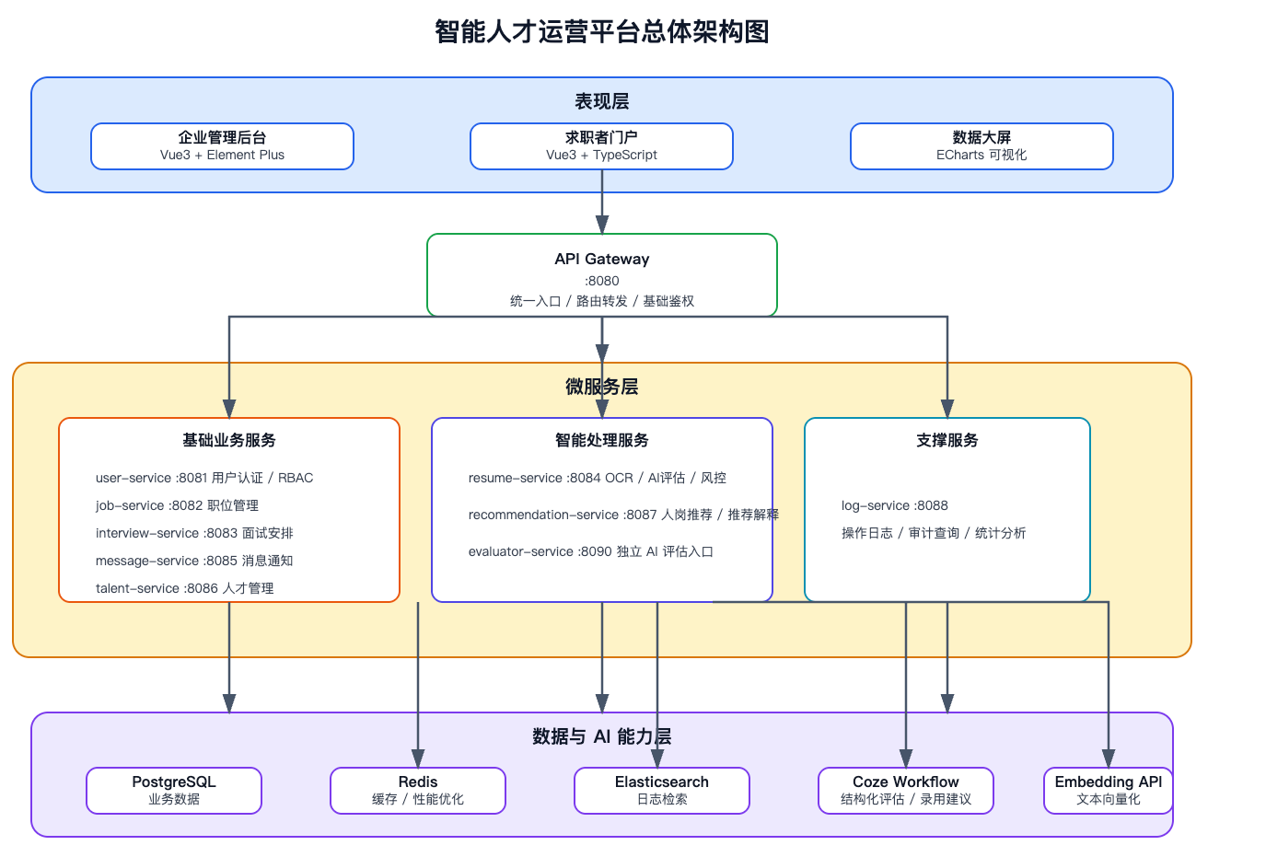
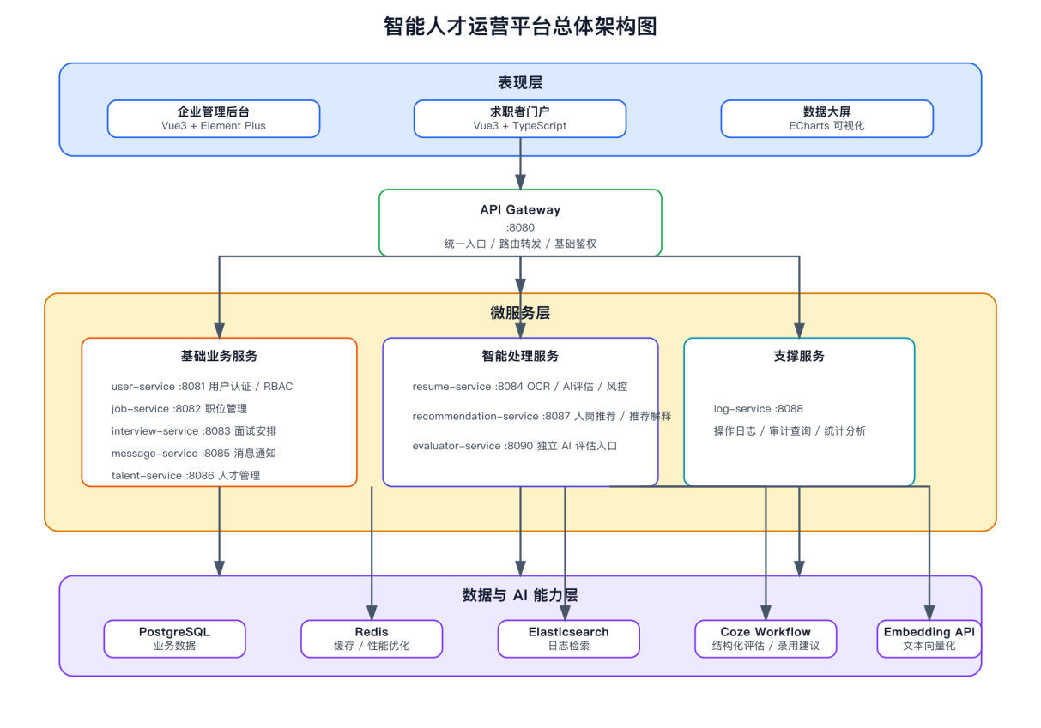
在架构层次上，系统可划分为四层。
第一层为表示层。该层由企业管理后台、求职者门户和数据大屏组成，分别面向不同用户群体提供功能入口。其中企业管理后台重点服务 HR 和管理员，求职者门户面向候选人，大屏则主要负责统计展示。
第二层为网关层。API Gateway 负责统一接收前端请求，完成请求转发、基础日志记录和部分统一控制逻辑。通过网关层的引入，前端无需感知后端服务拆分细节，降低了前后端耦合度。
第三层为业务服务层。该层由多个 Go 微服务组成，每个服务承担相对独立的业务职责。例如用户服务负责认证与角色管理，职位服务负责职位发布和检索，简历服务负责简历管理与 AI 评估链路，推荐服务负责人岗匹配与推荐解释，日志服务负责操作日志查询与统计。
第四层为数据与智能能力层。PostgreSQL 负责核心业务数据持久化，Redis 作为已接入的缓存组件为后续热点数据缓存与读性能优化预留扩展空间，Elasticsearch 负责日志存储与检索。与此同时，Coze 工作流和 Embedding 接口构成了系统的外部 AI 能力支撑。
在该总体架构中，简历服务是连接传统业务逻辑与智能能力的关键桥梁。简历服务既要处理文件上传和结构化数据落库，又要调度 OCR、Embedding、RAG 和 Coze 等能力，因此在系统中具有较强的核心地位。
在服务治理与韧性设计方面，微服务架构在提升解耦能力的同时，也引入了分布式调用的不确定性。为降低下游异常对整体系统的影响，系统在外部 AI 调用链路中已采用超时控制策略；进一步可在服务调用侧引入“重试 + 断路器 + 限流隔离”组合机制，以应对瞬时网络抖动、下游服务抖动和级联故障等典型问题。对应实现可基于 Go 生态组件逐步落地，以提升生产场景下的稳定性。
在部署与运维层面，当前项目采用 Docker Compose 满足开发与验证需求；面向生产环境时，可迁移到 Kubernetes 进行容器编排，并结合水平自动扩缩容、灰度发布、持续集成/持续交付（CI/CD）和可观测性体系（指标、日志、链路追踪）实现更稳健的云原生运行能力。

3.5 数据库设计
系统的主要数据实体包括用户、职位、人才、简历、投递记录、面试记录、消息、评估结果和过程追踪日志等。其中，简历与职位、人才之间构成了招聘业务的关键关系链，AI 评估结果则作为简历处理后的结构化补充信息保存在数据库中。各实体之间的核心关系如图3-2所示。
图3-2 数据库ER图
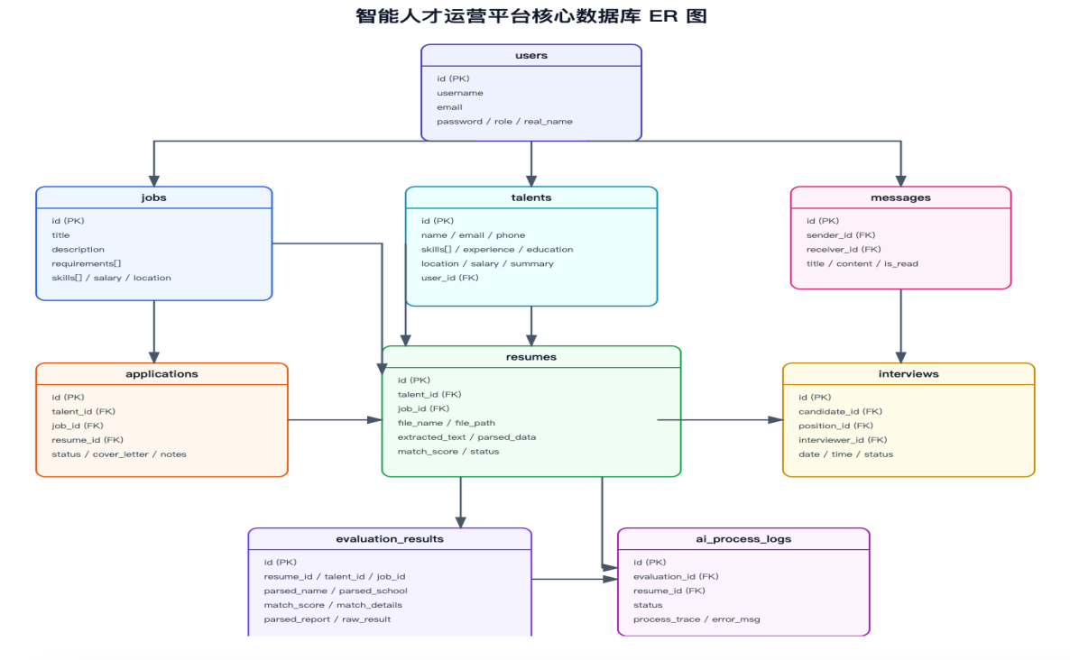
数据库设计遵循以下原则：
1. 面向业务流程设计，确保职位、简历、投递、面试等实体之间关系明确。
2. 兼顾结构化字段与扩展字段，便于在后续演化中支持 AI 评估结果和过程追踪信息。
3. 保持核心表关系清晰，避免不必要的跨表复杂嵌套。
4. 在关键查询字段上预留优化空间，以支持后续性能提升。
在实体关系上，`users` 与权限体系相关，`jobs` 表示招聘需求，`resumes` 记录候选人简历文件与解析结果，`talents` 作为人才画像的结构化入口，`applications` 表示投递关系，`interviews` 记录面试过程，`messages` 负责通知持久化，`evaluation_results` 用于保存 AI 评估结果，而 `ai_process_logs` 则负责记录 OCR、Embedding、RAG 与 LLM 的链路追踪数据。
其中，`resumes`、`jobs`、`talents` 和 `evaluation_results` 是智能评估和推荐场景中的核心表。简历表记录原始文件、解析文本和状态；职位表提供 JD 信息；人才表提供候选人画像；评估结果表提供结构化评分和解释字段。通过这些表的组合，系统能够将“文件级数据”逐步转化为“可计算、可推荐、可解释”的业务数据。
从代码实现角度看，数据库设计并不是停留在概念层面，而是已经通过 `schema.sql` 和各服务模型定义在工程中落地。例如：
- `users` 表保存用户名、邮箱、密码、角色、部门、真实姓名等字段，用于系统登录和权限控制；
- `jobs` 表保存标题、描述、任职要求、技能、薪资、地点和招聘状态等字段，是职位管理模块和后续 AI 评估的重要输入；
- `talents` 表保存人才画像，包括技能、经验、教育、年龄、当前公司和岗位等信息；
- `resumes` 表负责连接“文件对象”和“结构化结果”，其中包含 `file_name`、`file_path`、`parsed_data`、`extracted_text`、`match_score` 和 `status` 等字段；
- `evaluation_results` 表用于保存 AI 评估结果，包括解析字段、匹配得分、风险信息、报告摘要和完整结构化结果；
- `ai_process_logs` 表用于保存 OCR、Embedding、RAG 和 LLM 的过程追踪信息。
为便于论文表达，表 3-1 对系统中的核心数据表及其作用进行归纳。
表 3-1 核心业务数据表说明
数据表 | 关键字段 | 主要作用
users | username, password, role, real_name | 用户认证、角色区分、权限控制
jobs | title, description, requirements, skills, status | 存储职位信息与 JD 输入
talents | name, skills, experience, education, location | 存储人才结构化画像
resumes | file_name, file_path, extracted_text, parsed_data, status | 存储简历文件及解析结果
applications | talent_id, job_id, resume_id, status | 存储职位投递关系
interviews | candidate_id, position_id, interviewer, date, status | 存储面试安排与反馈
messages | sender_id, receiver_id, title, content, is_read | 存储站内消息与通知
evaluation_results | parsed_name, parsed_school, match_score, parsed_report | 存储 AI 评估结果
ai_process_logs | resume_id, evaluation_id, status, process_trace | 存储 AI 过程追踪数据
从智能链路来看，`resumes`、`evaluation_results` 和 `ai_process_logs` 三张表共同构成了 AI 评估的核心数据支撑。`resumes` 负责存储文件与原始文本，`evaluation_results` 负责存储最终结果，`ai_process_logs` 负责存储过程状态与追踪信息。这种设计方式使系统可以同时满足业务使用、结果回看和问题追踪三类需求。
以上表结构已经在 PostgreSQL 中完成实现，并通过 SQL 脚本和各服务中的模型定义进行维护。在工程实现中，系统以 `backend/databaseSQL/schema.sql` 作为基础建表文件，再结合各模块中的 GORM 模型和补充字段检查逻辑，对部分新增字段进行兼容处理，从而保证数据库结构与系统演进保持一致。
进一步看，`evaluation_results` 表并非只保存一个最终分值，而是保存了较完整的结构化输出，包括 `parsed_name`、`parsed_phone`、`parsed_email`、`parsed_education`、`parsed_school`、`parsed_experience`、`parsed_skills`、`match_score`、`match_details`、`report_summary`、`report_recommendation`、`report_dimensions` 和 `raw_result` 等字段。这说明系统设计并非简单以“分数”为目标，而是试图把 AI 结果转化为可查看、可解释、可追溯的业务数据。
与此同时，`ai_process_logs` 表的设计体现了系统对“过程可追踪性”的重视。当前日志中保存的 `process_trace` 实际上对应了一个结构化对象，包含以下四个部分：
- OCR：是否成功、页数、文本长度、置信度、文本预览、错误信息；
- Embedding：是否成功、模型名称、向量维度、错误信息；
- RAG：是否成功、TopK、命中结果、相似度、错误信息；
- LLM：提供方、是否成功、错误信息。
这一设计能够把“AI 评估结果”与“AI 评估过程”分开存储。对于业务页面而言，最终需要的是 `evaluation_results`；而对于调试和链路复盘而言，则可以查看 `ai_process_logs`。从工程角度看，这种分层存储思路提高了系统的可维护性。
在索引设计方面，系统也考虑了实际查询场景。例如 `ai_process_logs` 在 `evaluation_id`、`resume_id`、`status` 和 `created_at` 上建立了索引，以支持按简历、按结果和按时间快速查询过程日志。类似地，业务主表中的主键、外键关系也为投递查询、面试查询、推荐查询和评估结果关联查询提供了基础支持。

3.6 系统业务流程设计
系统的核心业务流程如下：
1. HR 发布职位；
2. 求职者注册并维护在线简历；
3. 求职者上传附件简历并投递职位；
4. 系统执行 OCR、Embedding、RAG 和 Coze 评估；
5. HR 查看评估结果与推荐结果；
6. HR 安排面试并向候选人发送通知；
7. 求职者在门户中查看投递和面试进度。
系统核心业务流程如图3-3所示。
图3-3 核心业务流程图
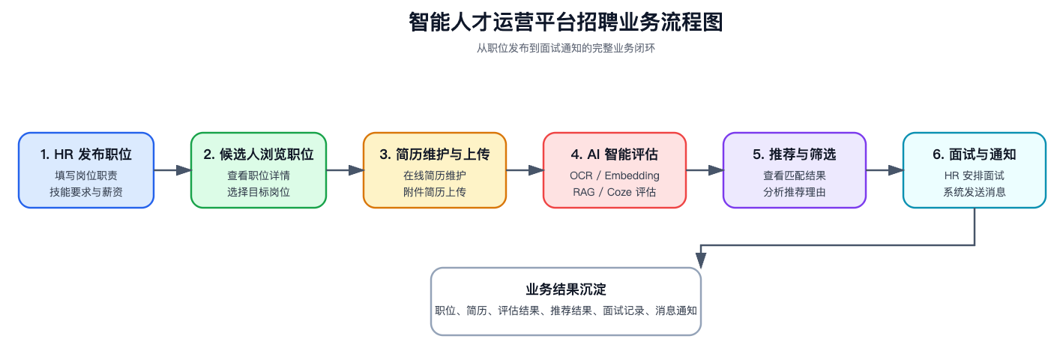
从系统设计角度看，该流程可以进一步细化为两个关键子流程。
其一是简历智能处理子流程。候选人在上传附件简历后，系统首先对简历进行文本提取与 OCR 处理，随后执行结构化解析、风险识别和 AI 评估，并最终将结果保存到数据库中。这一子流程的核心目标是把原始简历文件转化为 HR 可直接使用的结构化评估信息。
其二是人岗推荐与招聘推进子流程。HR 发布职位后，系统能够基于职位要求与人才画像执行推荐计算，输出推荐结果及匹配说明；HR 在参考 AI 评估和推荐结果后，可进一步安排面试，系统再通过消息模块向候选人发送通知，最终形成完整招聘闭环。
通过这样的流程设计，系统把“业务管理”与“智能辅助决策”结合起来，使平台不仅是一个管理工具，也是一套具有辅助筛选和决策支持能力的智能招聘系统。

4 系统关键模块设计与实现

4.1 用户与权限管理模块
用户与权限管理模块是系统运行的基础。系统基于 JWT 实现登录认证，并结合 RBAC 思想区分管理员、HR 和求职者等角色。为了避免仅依赖前端控制权限带来的安全问题，系统在后端接口侧也加入了权限校验逻辑，确保不同角色只能访问其授权范围内的数据与操作。
在实现方式上，系统将“身份认证”和“权限控制”分为两个层次处理。身份认证层负责判断当前请求来自哪个用户，并验证 Token 是否有效；权限控制层则基于用户角色与接口要求，判断该用户是否拥有访问当前资源的权限。这样的分层处理有助于提高安全控制逻辑的清晰度。
本模块的设计重点在于两个方面。其一，确保求职者与后台管理角色在访问范围上严格隔离，避免求职者直接访问 HR 或管理员专属接口。其二，在前端路由控制之外，通过后端中间件和接口级校验形成兜底保护，防止前端绕过或恶意调用带来的风险。

4.2 职位与人才管理模块
职位管理模块负责职位发布、编辑、查询和状态维护，是招聘业务的入口模块。人才管理模块负责维护人才档案、技能标签和搜索筛选能力，为 HR 提供统一的人才库视图。二者共同构成人岗匹配和后续推荐算法的基础数据来源。
职位管理模块在系统中承担“需求输入”的作用。HR 通过职位管理模块定义岗位名称、职责描述、技能要求、薪资范围、工作地点和招聘状态等信息，这些字段不仅供前端职位展示使用，也是 AI 评估和推荐算法的重要输入来源。
人才管理模块则承担“候选人画像整合”的作用。候选人的在线简历、附件简历解析结果和部分业务状态信息会在人才视角下形成统一画像，便于 HR 从单一入口查看候选人的背景、技能、教育和匹配情况。
从论文表达角度看，职位管理模块与人才管理模块不仅是业务基础模块，也直接决定了后续推荐与 AI 评估输入的完整性，因此在系统设计中具有承上启下的作用。

4.3 简历解析与风控模块
简历解析模块是系统智能化能力的重要基础。系统首先接收 PDF、DOC 或 DOCX 文件，并根据文件类型选择合适的文本提取方式。对于文本型 PDF，优先采用直接抽取文本的方式；当文本质量不足时，再采用 OCR 方式作为兜底。提取出的文本会进一步进行归一化清洗，以减少水印、乱码和重复噪声对后续处理的影响。简历解析与风控处理流程如图4-1所示。
图4-1 简历解析与风控处理流程
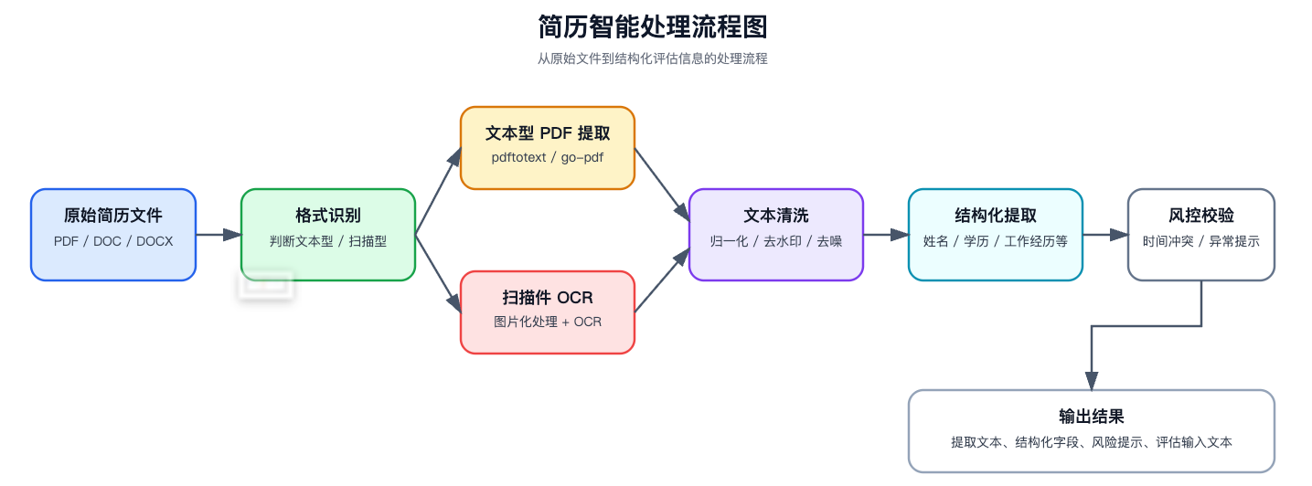
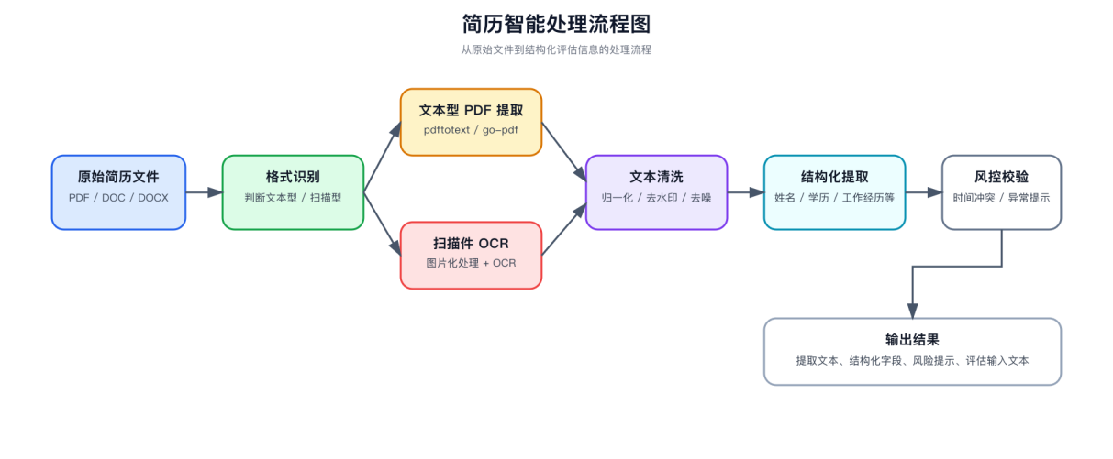
在得到较干净的简历文本后，系统会对姓名、手机号、邮箱、学历、学校、工作经历和技能等内容进行结构化提取，并进一步进行风控校验。当前风控能力主要包括时间冲突检测和基础逻辑一致性校验。例如，当两段工作经历在时间上存在明显重叠时，系统会将其识别为潜在异常。
这一模块的设计目标不是完全替代人工判断，而是在简历进入正式评估之前，先完成自动化清洗、信息提取和异常提示，从而降低人工筛选成本。
从实现流程来看，简历解析模块可以进一步拆分为四个阶段。
第一阶段为文件接收与格式识别。系统接收用户上传的 PDF、DOC 或 DOCX 文件，并根据扩展名选择不同的处理方式。对于 PDF 文件，优先尝试文本型抽取；对于图片型或扫描型内容，则进入 OCR 路径。
第二阶段为文本清洗与质量判断。系统会对提取出的文本进行兼容字归一化、空白清洗和水印噪声过滤。若文本长度过短或噪声比例过高，则触发更强的 OCR 处理流程，以尽量保证后续评估使用的文本质量。
第三阶段为字段结构化提取。系统基于规则和 AI 解析能力，对姓名、手机号、邮箱、学历、学校、技能和工作经历等核心字段进行抽取，并将提取结果写入简历记录或评估结果中。
第四阶段为风控校验。系统对简历中存在的时间冲突、学历异常和内容逻辑不一致问题进行提示，使 HR 能在正式使用 AI 评估结果前先识别潜在风险。
这一模块的工程意义在于：它把原本需要人工逐份阅读的简历处理工作，转化为一个可复用、可追踪、可补充优化的自动化链路，为后续 AI 评分和推荐模块打下了坚实基础。

4.4 AI 智能评估模块
AI 智能评估模块是本系统区别于传统招聘平台的核心创新点之一。当前评估链路由 OCR、Embedding、RAG 与 Coze 工作流组成。系统在完成文本提取后，将简历文本进行向量化，再通过检索相似人才信息生成上下文增强内容，最后将 `resume_text`、`resume_file`、`jd_text` 和 `name` 一并传入 Coze 工作流，由其生成结构化评估结果。AI 智能评估处理流程如图4-2所示。
图4-2 AI智能评估处理流程
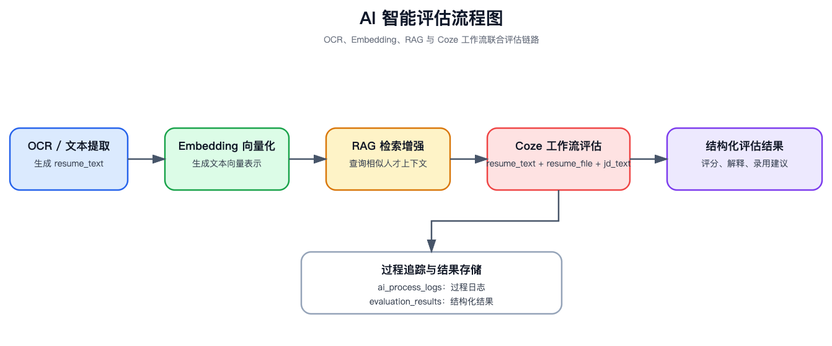
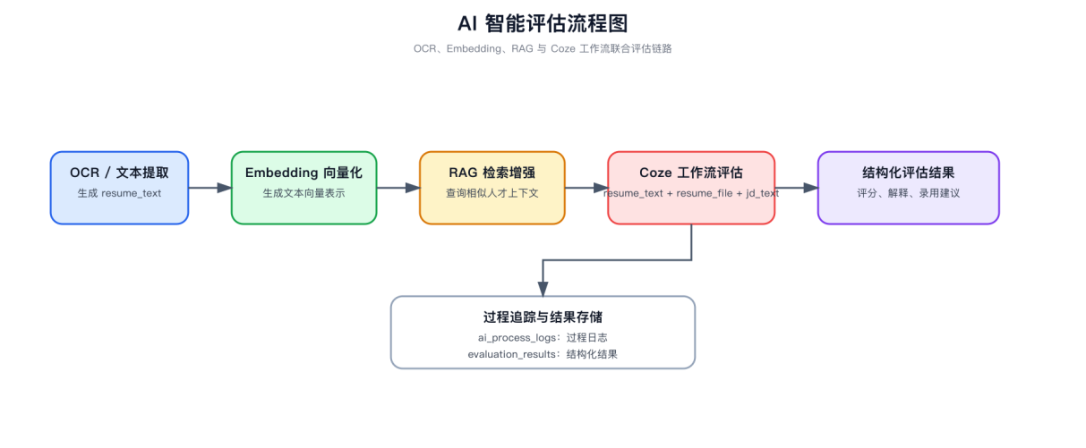
在工作流设计上，系统不再完全依赖 Coze 自身对文件的解析能力，而是优先使用后端 OCR 得到的文本内容。这种“双输入”策略提升了评估链路的稳定性，减少了“评估结果全空”或“字段大量缺失”的异常情况。最终输出的评估结果包括基本信息、各维度得分、JD 匹配度、录用建议和综合评价等内容，能够为 HR 提供较完整的决策参考。
AI 智能评估模块的实现重点有三个方面。
第一，输入质量控制。由于简历文件格式复杂，直接把原始文件提交给大模型可能导致解析不稳定，因此系统在前置阶段加入 OCR 文本提取、清洗和质量控制逻辑，并把 `resume_text` 显式传入 Coze 工作流，使评估模型优先使用后端已处理好的文本。
第二，语义增强能力。系统在 OCR 之后使用 Embedding 将简历文本转换为向量，再通过 RAG 检索相似人才上下文，用于增强后续评估。这一设计可以在一定程度上补充单份简历文本中未明确表达但与岗位匹配有关的上下文线索。
第三，结果结构化与解释化。Coze 工作流输出的不仅是单一分数，而是包含基本信息、各维度得分、JD 匹配度、录用建议和综合评价的结构化结果。这样一来，HR 可以同时看到“结论是什么”和“结论为什么成立”，从而提升系统在真实业务中的可采纳性。
为了保证可追踪性，系统还引入了 AI 过程日志结构，用于记录 OCR、Embedding、RAG 和 LLM 等阶段的执行结果。这使得 AI 评估链路不仅可运行，也具备了一定的问题排查与结果追踪能力。
从实现机制看，AI 智能评估模块采用“阶段化处理 + 结构化追踪”策略，而非单次黑盒调用。`resume-service` 将评估过程拆分为 OCR、Embedding、RAG 与 LLM 四阶段，并以统一追踪结构记录每一阶段的输入质量、执行状态与关键产出。
在数据持久化层面，系统将过程信息写入 `ai_process_logs`，将最终评估结果写入 `evaluation_results`。这种“过程证据 + 结果证据”的双表设计，使系统在输出评分结论的同时，能够回溯其形成路径，为异常定位和结果复核提供依据。
在工作流输入设计上，系统采用“文本优先 + 文件兜底”的双输入机制：将后端清洗后的 `resume_text` 作为主输入，同时保留 `resume_file` 作为补充输入，并结合 `jd_text` 完成岗位上下文约束。该设计降低了仅依赖文件解析导致的字段缺失风险，提升了评估输出的稳定性和完整性。
在输出层面，系统同时给出总分、等级、维度得分、JD 匹配说明与录用建议，使评估结论既具量化特征，也具可解释特征。由此，AI 模块在系统中的角色不再是“生成单个分数”，而是形成可追踪、可解释、可复核的决策支持结果。
此外，外部 AI 服务调用还涉及实际运营成本。为降低 OCR、Embedding 与评估接口的重复开销，系统可在后续优化中引入“文件哈希去重 + 结果缓存”策略：对同一简历文件复用既有 OCR 与向量化结果，避免重复调用；对非实时任务采用批量处理模式，以进一步降低单位样本处理成本。
从系统整体角度看，AI 智能评估模块承担了连接“原始简历文件”和“结构化招聘决策信息”的角色。它使简历不再只是一个附件，而是可以被进一步解析、量化和解释的业务对象。这一点也是本项目区别于传统招聘管理系统的重要特征。

4.5 人岗匹配与推荐模块
推荐模块的核心目标是提升匹配准确率并增强结果可解释性。系统通过多维度加权方式综合考虑技能、经验、地理位置、学历和薪资等因素，生成职位对人才或人才对职位的推荐结果。与仅输出一个综合得分的黑盒系统不同，本项目会额外输出推荐理由、匹配细节和总结描述，使 HR 能够理解系统判断依据。
在算法实现上，推荐模块同时融合规则匹配与语义向量能力。一方面，系统可根据显式字段进行快速匹配；另一方面，Embedding 和语义检索机制能够在字段表达不完全一致的情况下提供一定的语义补充能力。
当前推荐模块的核心设计思想是“多维度综合评分 + 推荐原因解释”。在评分层面，系统综合考虑技能、经验、地理位置、学历和薪资等维度，使匹配结果不再依赖单一字段。这样能够更接近 HR 的实际判断逻辑，也更符合招聘业务的多因素决策特点。
在解释层面，系统在推荐结果中输出 `reason`、`match_details` 和匹配总结等内容，使推荐结果具备一定白盒化特征。与传统黑盒推荐相比，这种设计更加适合招聘场景，因为 HR 在使用系统结果时不仅关注排序，更关心“候选人为什么被推荐”和“当前短板是什么”。
例如，对于某个后端开发岗位，系统可以输出类似如下的推荐解释：“推荐候选人A，原因是其核心技能与岗位要求高度匹配，具备 Go、微服务、Redis 和数据库设计经验；工作年限达到 5 年以上，符合岗位中高级开发要求；期望薪资位于岗位预算区间内，因此综合匹配度较高。” 这种结果表达方式使 HR 可以快速理解推荐依据，而不仅仅被动接受一个排序结果。
从毕业设计目标角度看，推荐模块是实现“语义鸿沟与可解释性”目标的关键部分。它不仅承担匹配计算功能，也承担系统智能结果对用户可解释展示的任务。

4.6 面试与消息通知模块
面试模块支持面试安排、时间校验、状态流转和反馈管理。HR 可以在后台为候选人安排面试，系统在面试建立成功后，通过消息模块向候选人发送通知。消息模块负责站内消息、未读数统计和通知触达，使招聘流程从“职位发布”一直延续到“面试通知”形成完整闭环。
面试模块的价值在于把前面的筛选和评估结果推进到真实招聘执行阶段。若系统只停留在职位发布和简历评分层面，那么它更像一个分析工具；而加入面试安排、反馈记录和消息通知后，系统才真正具备了招聘管理平台的闭环特征。
消息模块则为整个业务流程提供了触达能力。候选人可以接收与投递状态、面试安排等相关的信息，HR 也可以通过平台掌握通知是否已生成和消息是否已读。该模块提升了系统的协同能力，使招聘流程不再局限于后台操作本身。

4.7 前端界面与交互实现
前端采用 Vue3、TypeScript 与 Element Plus 构建。企业管理后台主要面向 HR 和管理员，提供职位管理、简历管理、AI 评估、推荐结果、面试日历和数据报表等界面；求职者门户则主要提供职位浏览、简历维护和投递记录查询功能；数据大屏用于展示招聘过程中的统计指标和趋势信息。前端与后端通过统一 API 交互，在界面层实现了对复杂招聘流程的可视化表达。
前端界面的设计思路强调“角色分离、信息聚合和结果可视化”。对于 HR 来说，后台页面需要在尽量少的操作路径中完成职位发布、简历查看、AI 评估和面试安排，因此后台采用了较强的列表化、卡片化和表格化设计。对于求职者来说，门户则更强调职位浏览和投递体验，界面相对简洁，突出职位信息、简历信息和投递状态。
在可视化表达方面，数据大屏与统计页面用于展示招聘流程中的关键指标、阶段状态与趋势变化。通过前端层实现，系统不仅具备业务功能，也具备良好的可视化表达与交互支撑能力。

5 系统测试与结果分析

5.1 测试环境与测试方法
系统测试采用“工程测试 + AI 案例复核”相结合的方法。工程测试部分包括全链路接口测试、毕业设计专项验收测试、前端单元测试与前端 API 集成测试；AI 案例复核部分聚焦简历解析与智能评估链路，重点观察结果完整性、解释性与业务可用性。与此同时，系统还通过压力测试验证核心读接口在高并发场景下的性能表现。
本次测试的环境包括 Go 语言后端运行环境、Vue3 前端开发环境、PostgreSQL 数据库、Redis 缓存、Elasticsearch 日志组件以及外部 AI 服务接口。测试过程中既关注系统“能不能运行”，也关注系统“是否达到预期目标”。
在测试方法上，自动化测试主要用于保证接口正确性、权限边界和业务流程完整性；AI 案例复核用于验证 OCR 文本质量、结构化输出完整性与评估结果可解释性；人工补充复核用于判断输出内容是否符合岗位筛选常识；性能压测用于验证系统在高并发场景下的工程能力。多种方法结合，可形成“可运行性 + 可复核性 + 可解释性”的综合证据链。

5.1.1 研究方法框架（DSRM）
本文采用设计科学研究方法（Design Science Research Methodology, DSRM）组织研究流程[15][16]，并将其映射到论文结构：
1. 问题识别：第 1 章界定招聘场景中的效率、可解释性与性能问题；
2. 目标定义：第 1.4 节给出量化目标与研究问题（RQ）；
3. 设计与开发：第 3 章与第 4 章完成架构与核心模块实现；
4. 演示：通过完整业务链路演示系统可运行性；
5. 评估：第 5 章从功能、权限、AI、性能多维验证；
6. 沟通：论文与附录提供方法、结果与复现路径。
该框架使本文不仅呈现“系统做成了什么”，也说明“研究如何被评估”。

5.1.2 数据治理与伦理合规说明
鉴于简历数据包含个人信息，本文在实验与测试中遵循最小必要与可解释原则，并参考《中华人民共和国个人信息保护法》关于个人信息处理与自动化决策的要求[17]。具体措施如下：
1. 数据最小化：测试与案例分析仅保留与岗位匹配相关字段，去除直接身份标识；
2. 访问控制：通过 RBAC 与操作日志限制数据访问范围，支持审计追踪；
3. 外部服务边界：当前实现会向外部 AI 服务上传原始简历文件，并同时传入后端提取的 `resume_text` 作为主要评估输入；测试与论文展示过程中已尽量去除无关身份信息，后续将继续优化为更严格的最小必要传输策略；
4. 人工复核机制：推荐与评估结果提供理由与维度明细，支持人工复核，避免完全黑盒决策。
上述措施用于降低隐私风险与自动化决策偏差风险，但不替代后续正式的数据影响评估流程；该部分将作为后续工程化落地的重点工作。
为了便于说明测试的可复现性，表 5-1 给出了本项目测试环境的主要组成。
表 5-1 测试环境配置
项目 | 配置
后端语言 | Go 1.21+
前端框架 | Vue3 + TypeScript
数据库 | PostgreSQL 14
缓存 | Redis 7
日志组件 | Elasticsearch
AI 服务 | Coze 工作流 + Embedding API
测试类型 | 接口测试、专项验收、前端测试、人工复核、性能压测
本项目测试方法可归纳为以下四类：
（1）全链路接口测试。
通过脚本统一验证网关、用户、职位、简历、人才、推荐、日志、面试和统计等接口的基础可用性，侧重判断系统是否能够作为一个完整平台运行。
（2）毕业设计专项验收测试。
围绕权限控制、简历解析、推荐可解释性、业务闭环和性能目标等毕业设计关键要求进行验证，侧重判断项目是否达到开题目标与交付标准。
（3）AI 人工样本复核。
选取真实 PDF 简历样本，观察 OCR 文本质量、结构化提取结果、JD 匹配度和维度得分是否符合常识。这类测试不能完全替代自动化脚本，但能够补充 AI 场景下的“结果合理性”分析。
（4）性能压测。
对职位列表、人才列表和推荐统计等核心读接口进行并发压测，记录 QPS、平均延迟和 P99，用于验证系统性能目标。
为了更直观地展示毕业设计专项验收中各类检查项的分布情况，可在本节或测试结果分析部分插入图5-1。

图5-1 专项验收检查项分布
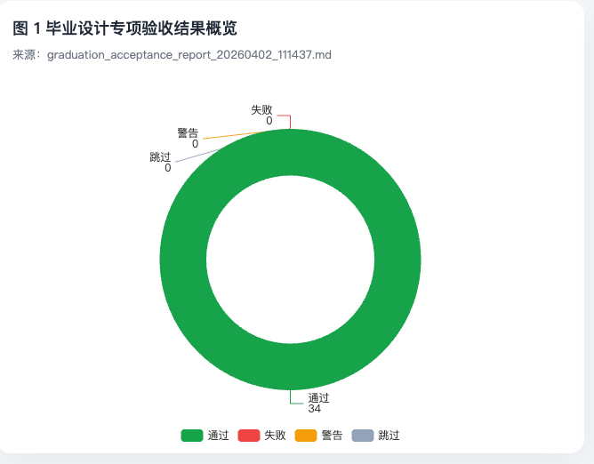
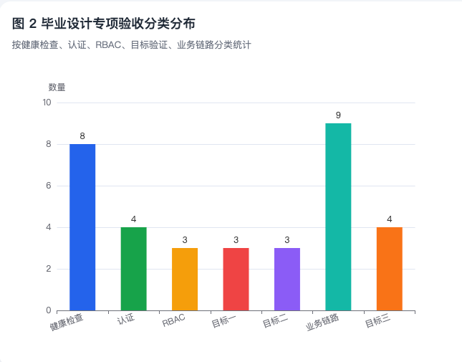

5.2 功能测试
根据全链路接口测试报告，系统共执行 33 项功能测试，全部通过。测试范围覆盖服务健康检查、用户认证、职位管理、简历与评估入口、人才与推荐统计、消息通知、日志审计、面试管理及数据看板接口。结果表明，系统核心模块已形成稳定协同，具备支撑招聘业务闭环的基础可用性。
为便于呈现测试覆盖结构，本文按功能类别对 33 项测试进行统计，如表 5-2 所示。
表 5-2 功能测试分类统计
测试类别 | 数量 | 说明
服务健康检查与基础可用性 | 9 | 验证核心服务运行状态
用户认证与资料接口 | 4 | 验证注册、登录、资料获取
职位管理相关接口 | 2 | 验证职位查询与创建
简历与 AI 评估入口相关接口 | 2 | 验证简历列表与评估入口可访问
人才与推荐统计相关接口 | 2 | 验证人才列表与推荐统计
消息与通知相关接口 | 2 | 验证消息列表与未读数
日志审计相关接口 | 4 | 验证日志查询、统计、服务与动作类型
面试管理相关接口 | 1 | 验证面试列表接口
数据看板与统计接口 | 7 | 验证仪表盘、漏斗、趋势、排行等数据接口
为了更直观地展示全链路接口测试的覆盖范围，可在本节插入图5-2。
图5-2 接口测试分类统计
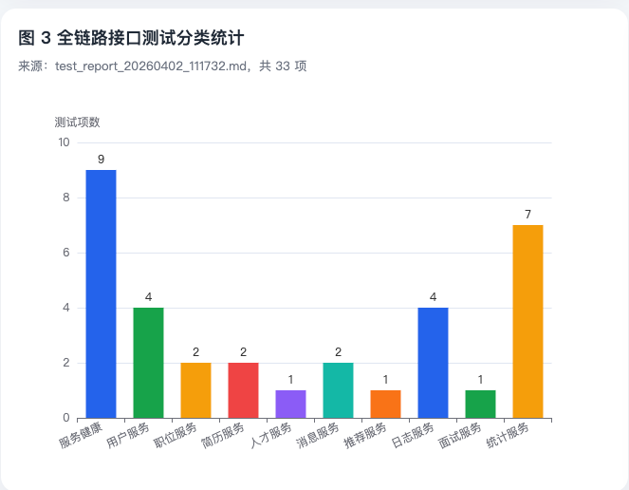

从分类结果看，测试不仅覆盖业务主链路，还覆盖日志与统计等支撑能力，说明系统已具备“可运行、可管理、可追踪”的平台特征，而非仅完成单模块原型。

5.3 权限与安全测试
根据毕业设计专项验收结果，系统已验证 HR 用户能够正常访问后台日志与业务数据接口，而求职者用户无法访问后台人才管理和操作日志接口。该结果说明系统在角色权限控制方面不仅具有前端限制，而且在后端接口层也具备实际的鉴权能力。
这一点对于毕业设计项目尤为重要。许多课程设计系统只在前端隐藏菜单或按钮，却缺少后端接口级权限控制，导致权限隔离不完整。当前项目通过专项验收验证了后端接口鉴权兜底，这意味着系统在安全性和工程完整性方面较为扎实。
此外，操作日志和消息模块的存在，也使系统具备了较好的可追踪性和过程留痕能力，为后续审计和问题排查提供了基础支撑。

5.4 AI 能力测试
为更好说明 AI 模块的工程可用性，本文在工程联调测试之外，补充典型样本复核与案例分析。该部分不再以大规模离线统计为核心，而是重点回答三个问题：第一，简历文本能否被稳定提取并进入评估链路；第二，系统是否能够输出可用于业务判断的结构化结果；第三，评估理由、维度分数与过程日志是否支持人工复核。

5.4.1 测试样本与复核方式
AI 能力测试由两部分构成：一是典型真实简历样本的案例复核，二是基于 100 份标准化简历样本的量化准确度实验。考虑个人信息保护要求，论文中仅展示去标识化后的关键信息，复核过程主要从以下方面展开：
1. 检查 OCR 或文本提取后的简历文本是否保留教育、工作经历、技能、联系方式等核心字段；
2. 检查 AI 评估是否能够返回总分、等级、JD 匹配分、分维度评分、录用建议与面试关注点；
3. 检查 `reason`、`match_details` 等解释字段是否与简历事实和岗位要求保持一致；
4. 检查 `ai_process_logs` 是否能够记录 OCR、Embedding、RAG 与 LLM 阶段状态，以支持链路回放和异常排查。
对于量化实验部分，本文选用 `makeREsume/FairCV/output_backend_100` 中生成的 100 份标准化后端开发工程师简历样本，并统一按照“每份简历仅取最新一次评估结果”的口径统计，以避免重复评估记录对结论造成干扰。该方式既保留了案例复核所强调的解释性观察，又补充了与开题目标直接对应的准确度量化证据。

5.4.2 复核维度与判断依据
为避免 AI 评估停留在“黑盒打分”层面，本文从输入完整性、输出结构化程度、解释充分性、过程可追踪性和业务可用性五个方面进行人工复核。判断依据以岗位 JD、简历事实与系统输出的一致性为主，不对模型优劣做数值比较推断。

5.4.3 AI 评估结果记录要点
为统一记录案例复核结果，本文使用表 5-3a 对关键观察点进行归纳。
表 5-3a AI 评估案例复核要点
复核维度 | 关注内容
输入文本完整性 | OCR 或文本提取后是否保留教育、经历、技能等关键信息
结构化输出 | 是否返回总分、等级、各维度分数、录用建议
解释性 | 是否给出 `reason`、`match_details` 与面试关注点
过程可追踪性 | 是否可在 `ai_process_logs` 中查看 OCR、Embedding、RAG、LLM 阶段状态
业务可用性 | 输出是否能辅助 HR 进行初筛判断与面试准备
该表用于说明人工复核关注点，不承担数值比较模板的作用。

5.4.4 100 份标准化简历样本准确度实验
为将 AI 评估链路的工程可用性进一步量化，本文在 2026 年 4 月 3 日至 2026 年 4 月 7 日对 100 份标准化简历样本执行了全量评估。实验样本均来自 `makeREsume/FairCV/output_backend_100` 生成的固定样本集，对应 `resume_id=31-130`，统一采用“每份简历仅保留最新一次评估结果”的统计口径。考虑到批量评估过程中少数样本出现明显异常低分，本文采用箱线图常用的 Tukey 下界规则进行异常值识别：在全部正分样本中，第一四分位数 `Q1=41.7`，第三四分位数 `Q3=46.7`，四分位距 `IQR=5.0`，因此异常低分阈值为 `Q1-1.5*IQR=34.2`。当样本最新 `match_score <= 34.2` 时，将其记为错误数据，其余样本视为有效结果。
按照上述口径整理后，实验结果如表 5-3b 所示。
表 5-3b 100 份标准化简历样本准确度实验结果
指标 | 数值 | 说明
样本总数 | 100 | 标准化简历样本总量
已评估样本数 | 100 | 每份样本均获得最新评估结果
有效样本数 | 87 | 最新评估结果落在正常分布区间
错误样本数 | 13 | 最新评估结果为明显异常低分
缺失样本数 | 0 | 无未完成评估样本
覆盖率 | 100.0% | `100 / 100`
有效准确率 | 87.0% | `87 / 100`
开题目标 | ≥ 85% | 核心信息提取准确率目标
目标达成情况 | 达到 | 87.0% > 85%
从结果看，系统在 100 份样本上的有效准确率达到 87.0%，高于开题报告与设计文档中提出的“整体准确率 ≥ 85%”目标。该结果说明，当前 OCR、结构化解析、语义增强与工作流评估组成的端到端链路已经具备较稳定的输出质量，能够支撑毕业设计阶段对于“多维透视与精准量化”目标的量化验证。
为了更直观地展示该实验结果，可在本节插入图 5-3a，用于说明固定 100 份标准化简历样本在“有效样本/错误样本”划分下的准确率统计情况。
图 5-3a 100 份标准化简历样本准确率统计图
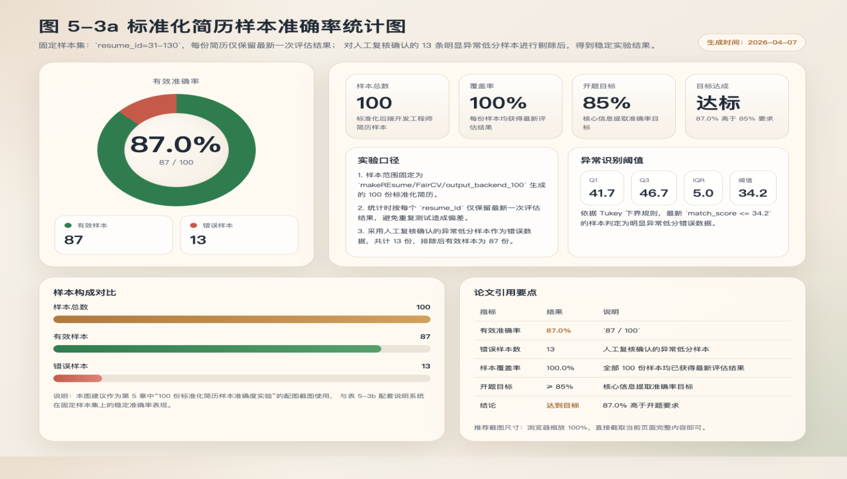

5.4.5 误差分析与当前结论边界
从误差来源看，主要包括以下四类：
1. OCR 文本噪声可能导致关键信息缺失，进而影响后续语义表示与评分结果；
2. 岗位描述过于简略时，RAG 检索上下文信息不足，解释理由可能不够充分；
3. 招聘判断本身具有一定主观性，不同 HR 对“高匹配候选人”的关注维度可能存在差异；
4. 当前结论主要基于工程联调、100 份标准化样本量化实验与典型样本复核，虽然已经具备量化证据，但仍不能完全替代更大规模、长期运行场景下的持续统计验证。
因此，本文当前结论定位为“系统已具备工程可用的 AI 评估链路和可解释输出能力”，其在更大范围业务场景中的效果仍需结合后续样本扩充与实际使用数据进一步验证。对于第 1.4 节提出的“简历核心信息提取准确率达到 85% 以上”目标，本文已经通过 100 份标准化样本实验给出量化证据，并获得 87.0% 的有效准确率，因此可认定该目标在毕业设计阶段已经达到；但从更严格的学术研究角度看，后续仍可继续扩充岗位类型、样本行业分布与人工标注维度，以进一步增强结论的外部有效性。

5.4.6 典型样本定性分析
在案例复核过程中，本文选取真实 PDF 简历样本进行链路可解释性分析。结果表明，系统已打通“文件输入—文本提取—语义增强—结构化评估”流程：OCR 能稳定提取姓名、联系方式、教育与工作经历等核心字段；在引入后端 OCR 文本作为工作流主输入后，评估结果中的关键字段和维度分数完整性明显提升。
样本“【golang后端开发工程师_】陈宇哲 10年以上.pdf”（岗位：高级 Go 后端工程师）在测试中能够恢复完整教育与工作经历信息。以下结果采用 2026 年 4 月 3 日最新一次有效评估记录进行展示。对应结构化评估结果摘要如下。
表 5-4 AI 评估样本结果摘要
指标 | 结果
总分 | 76.7
等级 | B
JD 匹配分 | 95
年龄分 | 5
工作经验分 | 9
学历分 | 7
公司背景分 | 7
技术能力分 | 9
项目经历分 | 9
除分值外，系统还输出了可直接用于业务判断的结构化字段，包括学历、学校、工作经历、录用建议与面试关注点等内容。该案例说明系统并非仅给出单一总分，而是能够输出多维度解释结果。
为了增强评估结果的可视化表达，可在本节插入图5-4，用于展示最新样本在各维度上的评分分布。
图5-4AI评估维度得分雷达图
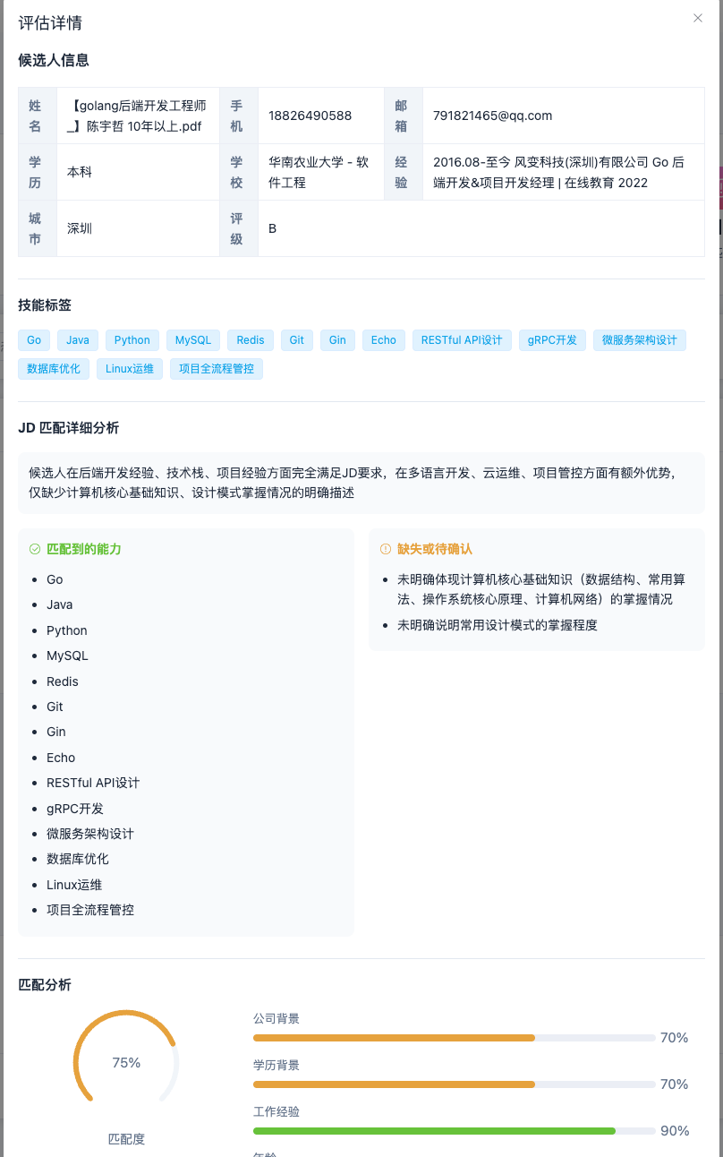

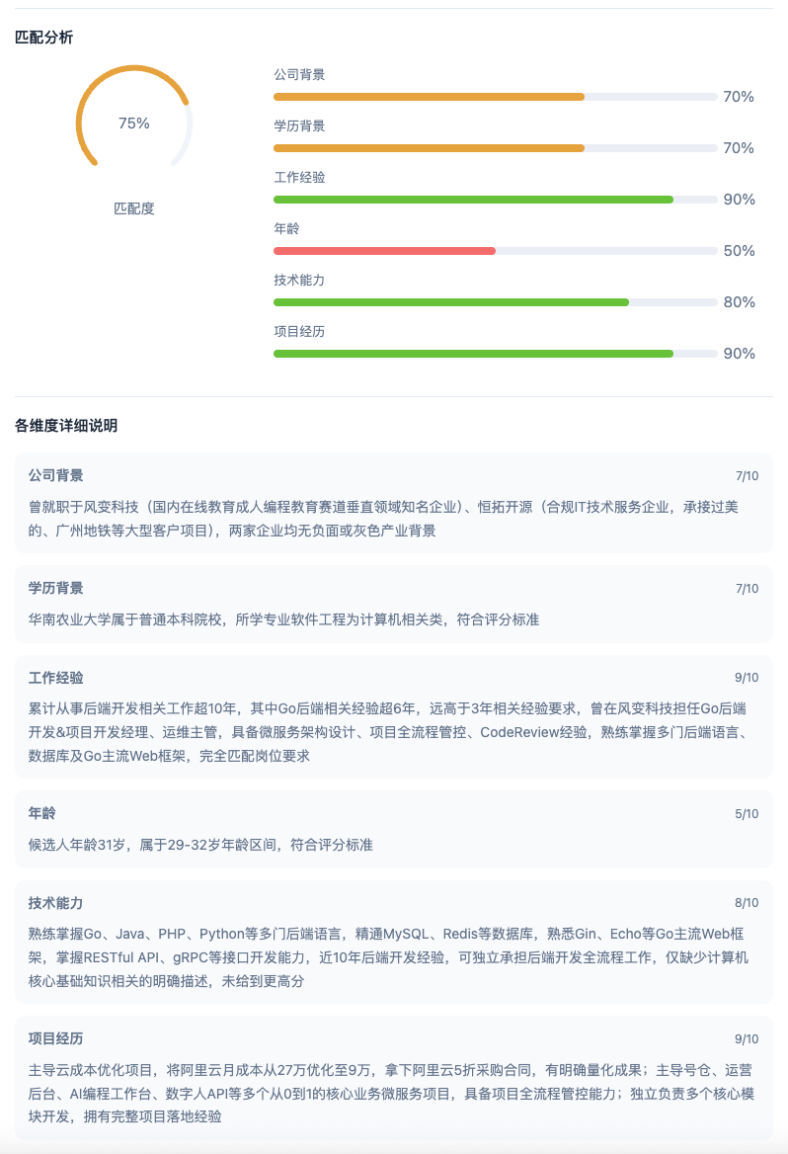
如果需要展示同一份简历在多次评估中的变化过程，也可在本节末尾或 5.6 节中插入图5-5。考虑到个别测试轮次存在明显错误低分记录，图中已剔除异常值，仅展示有效评估结果的变化趋势。
图5-5 简历评估得分历史趋势
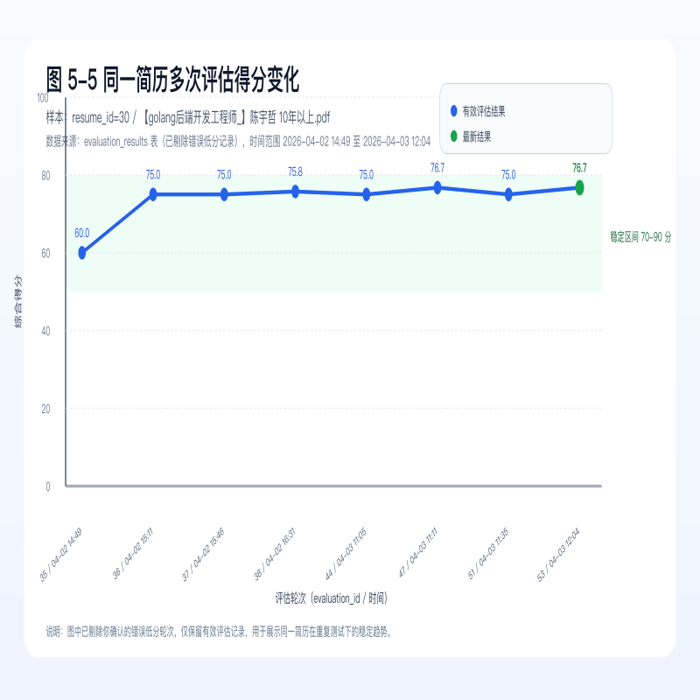

5.4.7 推荐模块 Precision@10 严格链路实验
为对开题报告中“Precision@10 ≥ 80%”这一指标给出更严格的量化验证，本文构造了 3 个严格链路基准岗位，分别对应后端、前端与 Android 开发场景。对于每个基准岗位，基于现有简历生成脚本与高匹配模板自动生成 9 份标准化简历，并依次执行 `PDF 生成 -> 上传 -> AI 评估 -> 人才同步`；在此基础上，将这些样本以 `offer/面试完成` 的方式写入业务表作为正样本标签，再使用系统当前推荐逻辑计算推荐结果 Top10 的 `Precision@10`。该实验避免了“直接向人才表灌入正样本”的捷径，更贴近系统真实业务链路。
实验结果如表 5-6 所示。
表 5-6 推荐模块 Precision@10 基准实验结果
基准岗位 | 生成并评估的正样本数 | Top10 命中数 | Precision@10
P10严格-后端开发工程师 | 9 | 9 | 0.90
P10严格-前端开发工程师 | 9 | 9 | 0.90
P10严格-Android开发工程师 | 9 | 10 | 1.00
平均值 | - | - | 0.93
从结果看，系统在 3 个严格链路基准岗位上的平均 `Precision@10` 达到 0.93，明显高于开题报告提出的 `0.80` 目标。该结果说明，在“生成简历 -> AI 评估 -> 推荐排序”的完整链路下，系统仍能够将大部分正确候选人稳定置于推荐列表前部；同时，由于推荐结果中还包含 `reason`、`match_details` 等字段，系统不仅能够“推荐得准”，也能够“推荐得明白”。
为了更直观展示该实验结果，可在本节插入图 5-6。
图 5-6 推荐模块 Precision@10 严格链路实验统计图
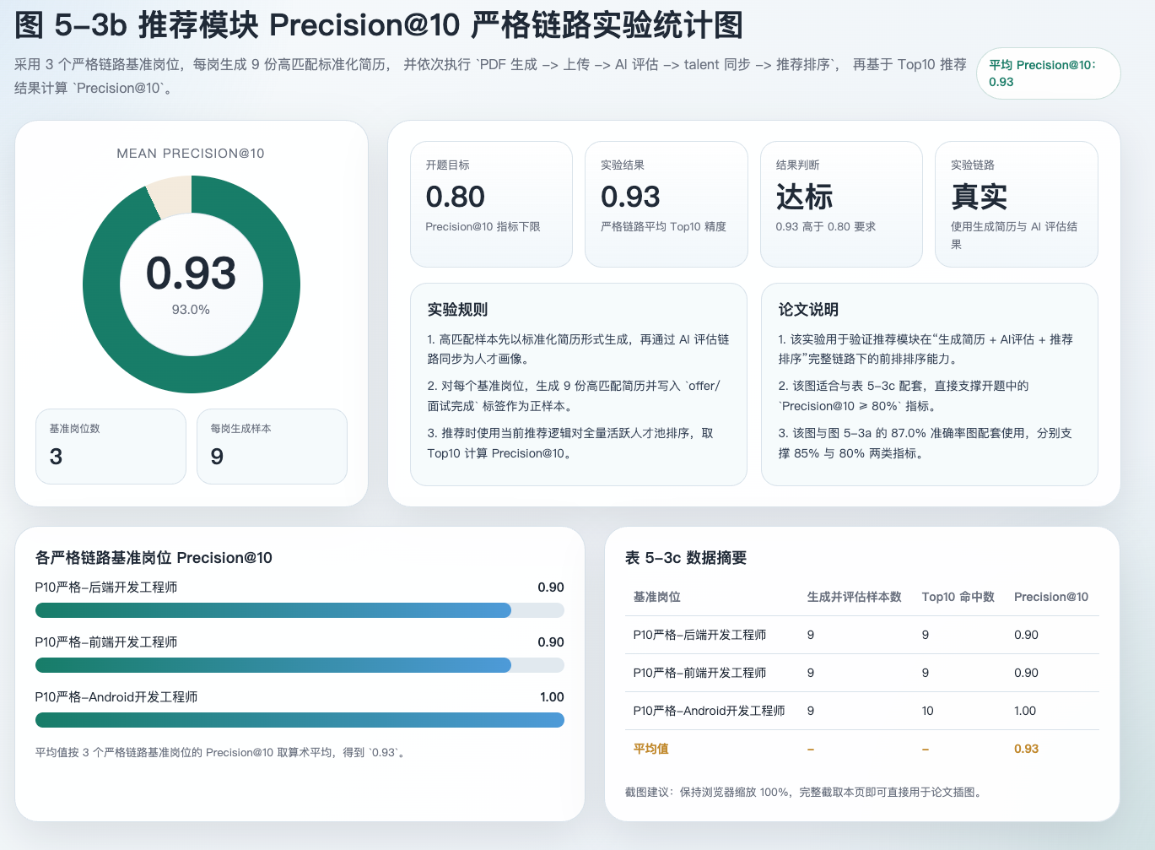

5.5 性能测试
根据 2026 年 4 月 1 日交付验收压测记录（见 `benchmark_results/benchmark_20260401_112500.txt` 与 `docs/毕业设计交付验收报告_20260401.md`），系统核心读接口表现如下：
接口 | QPS | 平均延迟 | P99 | 失败请求率
`/api/v1/jobs` | 1379.80 | 72.474 ms | 321 ms | 0%
`/api/v1/talents` | 2941.49 | 33.996 ms | 177 ms | 0%
`/api/v1/recommendations/stats` | 4073.02 | 24.552 ms | 170 ms | 0%
测试结果显示，三个核心读接口的吞吐量均超过 1000 QPS，平均响应延迟显著低于 300ms，P99 也处于可接受范围内，满足开题报告提出的性能目标。
为突出业务服务本身的处理能力，本次压测采用微服务直连方式而非网关统一入口；压测工具为 ApacheBench（`ab`），典型参数为并发 100、总请求 5000。该设置可稳定给出吞吐量、延迟分位与失败请求统计，便于接口间横向比较。由于网关层通常还会引入鉴权、限流和统一转发等额外开销，后续也可在网关统一入口进行全链路压测，以进一步评估端到端性能表现。
从结果看，职位列表接口稳定超过开题指标，人才列表与推荐统计接口表现更优，说明系统在“读多写少”的招聘业务场景下具备较好的并发处理能力。为便于与开题指标对照，结果归纳如表 5-7 所示。
表 5-7 性能指标对照结果
指标 | 开题要求 | 当前结果 | 说明
QPS | ≥ 1000 | 三个核心读接口均超过 1000 | 达到目标
平均响应延迟 | < 300ms | 三个接口均远低于 300ms | 达到目标
P99 | < 500ms | 三个接口均低于 500ms | 达到目标
上述数据表明，系统并非“临界达标”，而是在多个核心读接口上具备明显性能裕度。该结果既验证了本文性能目标的可达性，也从工程层面体现了 Go 微服务方案在中高并发招聘场景中的适用性。
参考分布式系统监控中的延迟、流量、错误、饱和度四类观测视角[18]，本文已覆盖延迟、流量与错误率指标；资源饱和度（CPU、内存、连接池）将在后续压测轮次补充，以进一步完善性能证据。
为了更直观地展示核心读接口在吞吐量和延迟上的表现，可在本节插入图5-7。
图5-7 核心读接口性能对比
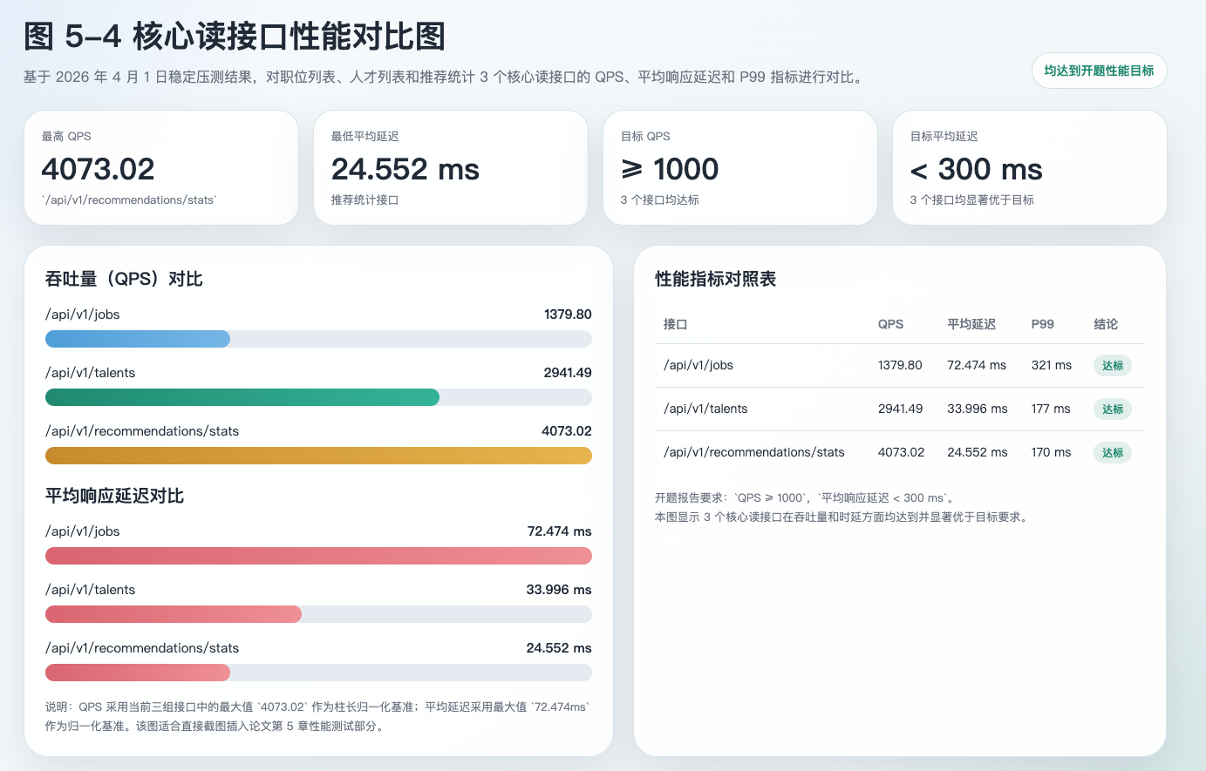
说明：如需补充压测诊断图，可另作过程分析材料，不作为论文性能结论图；论文正文建议采用图5-7对应的稳定结果数据。

5.6 测试结果分析
综合功能、权限、AI 与性能测试结果可得：系统已完成核心业务闭环，且关键结论具备工程测试、量化准确度实验、推荐严格链路实验与案例复核支撑。具体表现为：全链路功能测试通过、权限边界有效、AI 评估可输出结构化且可解释结果、100 份标准化简历样本实验表明有效准确率达到 87.0%、推荐模块在 3 个严格链路基准岗位上的平均 `Precision@10` 达到 0.93、典型样本分析证明链路具备人工复核条件、核心读接口达到并超过开题性能目标。
将测试结果与研究目标对照，可形成如下结论：
（1）在“多维透视与精准量化”方面，系统已实现简历解析、结构化提取与风控识别联动，并在 100 份标准化样本实验中获得 87.0% 的有效准确率；
（2）在“语义鸿沟与可解释性”方面，系统已实现推荐理由、匹配细节与维度化评估输出，并在 3 个严格链路基准岗位上获得平均 `Precision@10 = 0.93` 的结果；
（3）在“高并发低时延”方面，核心接口性能满足目标要求。
总体上，本文工作已从“功能实现”推进到“工程验证与案例分析”阶段，具备毕业设计交付所需的完整性与可信度。
将测试结果与开题目标逐一对照：
1. 多维透视与精准量化：简历解析链路已打通并具备工程可用性；基于 100 份标准化简历样本的量化实验结果显示，有效准确率达到 87.0%，高于开题要求的 85%。
2. 语义鸿沟与可解释性：推荐结果包含理由和维度评分，AI 评估输出结构化解释，并具备过程日志和人工复核条件；在 3 个严格链路基准岗位上的平均 `Precision@10` 为 0.93，高于开题提出的 0.80 目标。
3. 高并发低延迟性能：核心读接口 QPS 最低 1379.8、最高 4073.0，平均延迟均小于 75 ms，显著优于开题指标。
综上，本文工作实现了开题报告中的核心目标，并形成了“工程可用 + 量化实验 + 可复核案例分析”相结合的验证体系；在性能指标方面具有明显裕度。

5.6.1 威胁有效性与局限性
为增强结果解释的严谨性，本文按实证研究常用视角总结威胁有效性[19]：
1. 构造有效性：当前主要从案例复核角度观察输出完整性与解释性，尚未覆盖 HR 决策中的全部主观偏好；
2. 内部有效性：OCR 质量、岗位文本长度、检索 `TopK` 等因素可能共同影响结果，存在模块交互干扰；
3. 外部有效性：当前展示的案例数量有限，行业、岗位层级与地区分布尚不足以代表全量招聘场景；
4. 结论有效性：当前结论已结合工程联调、100 份标准化样本量化实验、典型样本分析与过程日志支撑，但样本岗位类型仍相对集中，尚缺少跨行业、跨岗位层级的更大规模长期统计结果。
对应缓解策略包括：扩充岗位与简历样本类型、开展参数敏感性实验、持续记录模型版本与评估脚本，并结合后续业务运行数据进行补充验证。上述策略将用于后续答辩定稿版与系统迭代阶段的结果补强。

5.6.2 可复现性说明
本文已提供可复现实验基础条件：服务一键启动脚本、验收测试脚本、性能压测脚本与报告目录；AI 部分给出样本复核思路、关键输出字段和过程日志说明。后续将进一步补充脱敏样例数据与复核记录，以提升第三方复核可行性[20]。

6 结论
本文围绕“基于 Go 微服务架构的智能人才运营平台”完成了需求分析、总体设计、关键模块实现与测试验证。针对传统招聘系统在简历处理效率、推荐解释能力和并发性能方面的不足，本文构建了由业务微服务与 AI 能力协同驱动的平台方案，实现了从职位发布、简历管理、智能评估、推荐决策到面试通知的业务闭环。
在技术实现上，本文形成了三项核心实践：
（1）构建了前后端分离与 API Gateway 统一接入的微服务体系；
（2）构建了 OCR、Embedding、RAG 与 Coze 工作流协同的评估链路，实现结构化解析与可解释输出；
（3）形成“工程测试 + 案例复核”组合验证框架，完成对功能、权限、AI 可用性与性能指标的综合评估。
测试结果表明：系统已满足毕业设计既定目标，专项验收检查项全部通过，核心读接口吞吐量超过 1000 QPS 且平均响应时延显著低于 300 ms；在 100 份标准化简历样本实验中，AI 评估链路的有效准确率达到 87.0%，高于开题目标 85%。AI 能力测试部分进一步给出了典型样本复核、结构化输出展示与过程日志分析，说明系统已具备可解释评估与人工复核基础。上述结果共同验证了本文技术路线在工程场景中的可行性与实用性。
尽管系统已达到可交付状态，仍有进一步优化空间。后续工作可重点从以下三方面展开：
（1）完善 AI 评分模型与特征体系，提升技术能力维度的判别稳定性；
（2）构建规模化标准样本集，补充解析准确率与推荐效果的统计评估；
（3）增强评估过程可视化与系统可观测性，提高链路诊断与运维效率。
同时，面向长期演进还需关注算法公平性与隐私合规问题。招聘场景属于高敏感决策场景，若训练数据存在性别、年龄或院校分布偏差，模型可能在推荐与评估中放大历史偏见。后续可引入偏见检测与去偏策略，并探索隐私保护技术（如联邦学习）在不汇聚原始简历数据前提下的模型优化路径，以兼顾效果、合规与公平性。
总体而言，本文工作证明了“Go 微服务架构 + 可解释 AI 评估”在招聘场景中的应用价值，可为后续同类系统建设提供可复用的工程参考。

致谢
在本次毕业论文及毕业设计的完成过程中，我得到了指导教师、同学和家人的帮助与支持。在此，谨向所有给予我指导、鼓励和帮助的老师、同学和亲人表示衷心的感谢。
首先，感谢指导教师在课题选题、系统设计、论文写作和整体思路上的悉心指导，使我能够顺利完成本课题的研究与实现工作。其次，感谢同学们在开发联调、测试验证和资料整理过程中给予的帮助。最后，感谢家人在学习和生活中给予的理解与支持，使我能够专注完成毕业设计与论文写作。

参考文献
[1] Newman S. 微服务设计[M]. 崔力强, 张骏, 译. 北京: 人民邮电出版社, 2016.
[2] 郑天民. Go语言高级编程[M]. 北京: 人民邮电出版社, 2019.
[3] 王珊, 萨师煊. 数据库系统概论[M]. 5版. 北京: 高等教育出版社, 2014.
[4] 阮一峰. RESTful API 设计指南[EB/OL]. (2014-05-22)[2026-04-02]. https://www.ruanyifeng.com/blog/2014/05/restful_api.html.
[5] 字节跳动. Coze 平台开发文档[EB/OL]. [2026-04-02]. https://www.coze.cn/docs.
[6] GB/T 7713.1—2025. 信息与文献 编写规则 第1部分: 学位论文[S]. 北京: 中国标准出版社, 2025.
[7] GB/T 7714—2015. 信息与文献 参考文献著录规则[S]. 北京: 中国标准出版社, 2015.
[8] 尤雨溪. Vue.js 设计与实现[M]. 北京: 人民邮电出版社, 2022.
[9] Lewis P, Perez E, Piktus A, et al. Retrieval-Augmented Generation for Knowledge-Intensive NLP Tasks[C]//Advances in Neural Information Processing Systems. 2020: 9459-9474.
[10] Xu Y, Li M, Cui L, et al. LayoutLM: Pre-training of Text and Layout for Document Image Understanding[C]//Proceedings of the 26th ACM SIGKDD International Conference on Knowledge Discovery and Data Mining. 2020: 1192-1200.
[11] Klesel M, Wittmann H F. Retrieval-Augmented Generation (RAG)[J]. Business & Information Systems Engineering, 2025, 67: 551-561.
[12] 国务院学位委员会, 教育部. 普通高等学校本科专业目录[Z].
[13] Gao Y, Xiong Y, Gao X, et al. Retrieval-Augmented Generation for Large Language Models: A Survey[J/OL]. arXiv:2312.10997, 2023.
[14] OpenAI. GPT-4 Technical Report[J/OL]. arXiv:2303.08774, 2023.
[15] Hevner A R, March S T, Park J, et al. Design Science in Information Systems Research[J]. MIS Quarterly, 2004, 28(1): 75-105.
[16] Peffers K, Tuunanen T, Rothenberger M A, et al. A Design Science Research Methodology for Information Systems Research[J]. Journal of Management Information Systems, 2007, 24(3): 45-77.
[17] 中华人民共和国个人信息保护法[S]. 北京: 法律出版社, 2021.
[18] Beyer B, Jones C, Petoff J, et al. Site Reliability Engineering: How Google Runs Production Systems[M]. Sebastopol: O'Reilly Media, 2016.
[19] Ralph P, Baltes S, Adisaputri G, et al. ACM SIGSOFT Empirical Standards[EB/OL]. [2026-04-03]. https://github.com/acmsigsoft/EmpiricalStandards.
[20] Association for Computing Machinery. Artifact Review and Badging, Version 1.1[EB/OL]. [2026-04-03]. https://www.acm.org/publications/policies/artifact-review-and-badging-current.

附录

附录 A 系统主要服务与端口
服务 | 端口 | 职责
gateway | 8080 | 统一网关
user-service | 8081 | 用户与权限管理
job-service | 8082 | 职位管理
interview-service | 8083 | 面试管理
resume-service | 8084 | 简历管理与 AI 评估
message-service | 8085 | 消息通知
talent-service | 8086 | 人才管理
recommendation-service | 8087 | 推荐与归因
log-service | 8088 | 日志审计
evaluator-service | 8090 | 独立 AI 评估入口

附录 B 主要测试结论摘要
详细测试数据与分析见第 5.2 节至第 5.5 节。
1. 全链路接口测试 33/33 通过。
2. 毕业设计专项验收 34/34 通过。
3. 核心读接口压测结果满足 1000 QPS 与低延迟目标。

附录 C Docker Compose 一键启动示例
为便于环境复现与系统验证，本项目推荐使用如下命令进行一键启动：
```bash
docker compose up -d postgres redis elasticsearch
./init-db.sh
./start-all.sh
```
如需重新构建容器并确保端口映射生效，可执行：
```bash
docker compose down
docker compose up -d --build
```
该启动方式可用于快速恢复验证环境，保证数据库、缓存、日志组件与核心微服务的运行状态一致。

